南京江北新城投资发展有限公司
南京海峡两岸科技工业园金雁湖社区服务中心项目（阶段性）
竣工环境保护验收报告

建设单位：南京江北新城投资发展有限公司
编制单位：南京白云环境科技集团股份有限公司

2018年11月
目录

第一部分 南京江北新城投资发展有限公司南京海峡两岸科技工业园金雁湖社区服务中心项目竣工环境保护验收监测报告表（阶段性）
第二部分 验收意见
第三部分 其他需要说明的事项

第一部分
南京江北新城投资发展有限公司
南京海峡两岸科技工业园金雁湖社区服务中心项目（阶段性）
竣工环境保护验收监测报告表

南京海峡两岸科技工业园金雁湖社区服务中心项目竣工环境保护
验收监测报告表
（阶段性）
（2018）宁白环监（验）字第（085）号

项目名称： | 南京海峡两岸科技工业园金雁湖社区服务中心项目
委托单位： | 南京江北新城投资发展有限公司

南京白云环境科技集团股份有限公司
2018年11月

建设单位法人代表：李辉
编制单位法人代表：胡家富
项目负责人：陈炜
编制单位：南京白云环境科技集团股份有限公司
报告编写人：
复 核：
审 核：
签 发：

南京江北新城投资发展有限公司
电话：18551631898
传真：/
邮编：211800
地址：南京市浦口区泰山街道浦珠北路133号
南京白云环境科技集团股份有限公司
电话：（025）83694897
传真：（025）83694869
邮编：210047
地址：江苏省南京市六合区云高路6号

表一
建设项目名称 | 南京海峡两岸科技工业园金雁湖社区服务中心项目（阶段性）
建设单位名称 | 南京江北新城投资发展有限公司
建设项目性质 | √新建 改扩建 技改 迁建
建设地点 | 南京市浦口区新北路以南，五华路以东，规划山林路西侧，规划卓溪路北侧
环评设计建设 | 项目总占地面积约20617.19m²，总建筑面积47082.23m²，其中地上建筑面积25387.76m²，地下建筑面积21694.48m²，绿化面积8337.59m²；建筑内容主要为1栋6层的L形主楼和一栋1层的景观辅楼，其中L形主楼按功能分区为社区服务管理中心、社区综合中心、社区老年公寓，景观辅楼按功能分区为社区文化展览中心和社区福利体育活动中心。L形主楼地下建筑为两层地下车库，景观辅楼地下建筑为两层的模型展示厅和健身用房。
项目实际建设 | 项目总占地面积为20617.19m²，总建筑面积47983.9m²，地上建筑面积26649m²，地下建筑面积21334.9m²，绿化面积8337.59m²。建筑内容主要为1栋6层的L形主楼和一栋局部2层的景观辅楼，其中L形主楼按功能分区为社区服务管理中心、社区综合中心、社区老年公寓，景观辅楼按功能分区为社区文化展览中心和社区福利体育活动中心。L形主楼地下建筑为两层地下车库，景观辅楼地下建筑为两层的模型展示厅和健身用房。
建设项目环评时间 | 2015年5月 | 开工建设时间 | 2015年7月
竣工时间 | 2018年11月 | 现场验收监测时间 | 2018年11月
报告表  审批部门 | 南京市浦口区环境保护局 | 环评报告表  编制单位 | 江苏绿源工程设计研究有限公司
环保设施设计单位 | 南京金宸建筑设计有限公司 | 环保设施施工单位 | 江苏双楼建设集团有限公司
投资总概算 | 34306.9万元 | 环保投资总概算 | 90万元 | 比例 | 0.26%
项目实际投资 | 34308万元 | 实际环保投资 | 90万元 | 比例 | 0.26%

表一（续）
验收监测依据 | （1）《建设项目竣工环境保护验收暂行办法》（中华人民共和国环境保护部，国环规环评[2017]4号）；  （2）《建设项目环境保护管理条例》（中华人民共和国国务院令第682号，2017年10月1日）；  （3）《关于印发建设项目竣工环境保护验收现场检查及审查要点的通知》（环境保护部办公厅，环办[2015]113号，2015年12月30日）；  （4）关于发布《建设项目竣工环境保护验收技术指南 污染影响类》的公告（生态环境部公告2018年第9号，2018年5月16日）；  （5）《关于加强建设项目重大变动环评管理的通知》（苏环办[2015]256号文）；  （6）《关于对部分污水纳管项目竣工环保验收不再实施废水监测的通知》（南京市环境保护局，宁环办[2017]91号文）；  （7）《南京江北新城投资发展有限公司南京海峡两岸科技工业园金雁湖社区服务中心项目环境影响报告表》（江苏绿源工程设计研究有限公司，2017年5月）；  （8）《关于南京江北新城投资发展有限公司南京海峡两岸科技工业园金雁湖社区服务中心项目环境影响报告表的批复》（南京市浦口区环境保护局，浦环表复[2015]52号，2015年6月26日，见附件一）。
验收监测评价标准、标号、级别、限值 | 厂界环境噪声评价标准 单位：Leq dB(A)  点位 时段 标准值 依据标准  Z1~Z4 昼间 60 《工业企业厂界环境噪声排放标准》（GB12348-2008）2类标准  Z1~Z4 夜间 50

表二
1、主要建设内容及建设规模
南京江北新城投资发展有限公司金雁湖社区服务中心项目位于南京海峡两岸科技工业园内，主要服务于周边正在开发的住宅社区，为该片区居民提供完备、安全、便捷、高效的公共服务设施，提升该新建社区的生活环境质量。
该项目于2015年5月由江苏绿源工程设计研究有限公司完成环评，2015年6月26日由南京市浦口区环境保护局通过环评报告审批，2015年11月27日取得规划许可证，证书编号：建字第320111201510813号。本次验收项目于2015年7月动工，于2018年11月竣工，目前暂未投入使用。
南京江北新城投资发展有限公司南京海峡两岸科技工业园金雁湖社区服务中心项目位于南京市浦口区新北路以南，五华路以东，山林路西侧，卓溪路北侧。项目总占地面积为20617.19m²，总建筑面积47983.9m²，地上建筑面积26649m²，地下建筑面积21334.9m²，绿化面积8337.59m²。建筑内容主要为1栋6层的L形主楼和一栋局部2层的景观辅楼，其中L形主楼按功能分区为社区服务管理中心、社区综合中心、社区老年公寓，景观辅楼按功能分区为社区文化展览中心和社区福利体育活动中心。L形主楼地下建筑为两层地下车库，景观辅楼地下建筑为两层的模型展示厅和健身用房。本项目分为A、B、C、D、E五个区域（见平面布置图）。A、B、C区为L形6层主楼：其中A区为建设单位办公用楼，2层设置食堂及餐厅，已设置外置油烟烟道，引至楼顶；B区为社区老年公寓（目前为毛坯交付）；C区为社区中心用房，1~2层用于日用品、净菜超市，3层为社区中心办公用房，4~5层为社区卫生站（污水管已设置专用管道，引至负一层消毒池，目前为毛坯交付，待后期入驻时另行办理环保验收手续），6层为社区养老用房；其中6层位置设置食堂及餐厅，已设置内置油烟烟道，引至楼顶；D、E区为大风车外观的景观辅楼，局部地上为2层，地下为两层用于社区文化展览中心和社区福利体育活动中心。项目绿化面积约为8337.59 m²，建筑退让用地红线最小距离约为4米。项目地下车库为整体，共2层，自走式，地下车位共482个。隔油池、紫外杀菌池、消毒池、化粪池均设施在地下-1层，设备间包括消防泵房、给水泵房、风机房等，位于地下负1及负2层。

表二（续）
本次验收项目主体工程已全部完成，主要为办公用房、社区用房、社区老年公寓、食堂等，其中社区老年公寓为毛坯交付，卫生站为毛坯交付，待入驻时，另行办理环保手续，故本次验收项目为阶段性验收。目前项目建设内容暂未投入使用，建设的各类环保治理设施均可正常运行，具备“三同时”验收监测条件。
项目地理位置见图2-1，周边环境示意图见图2-2，平面布置及监测点位见图2-3。建设内容见表2-1，项目主要经济指标见表2-2，项目环保设备见表2-3。
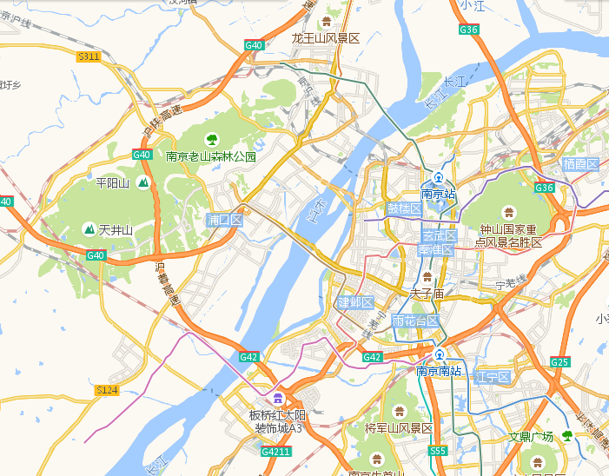
图2-1项目地理位置
项目地

表二（续）
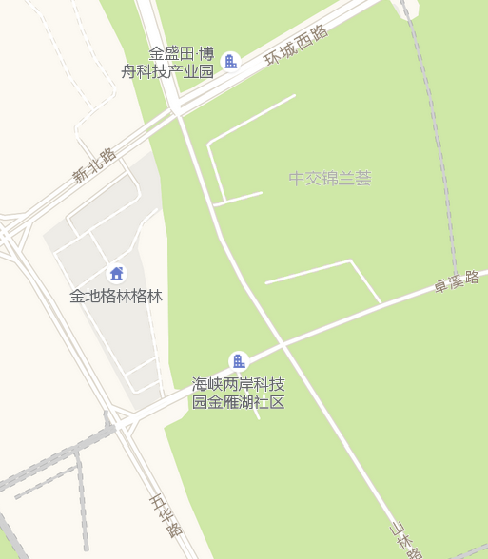
图2-2 周边环境示意图
小区
空地
空地
小区
项目地

表二（续）
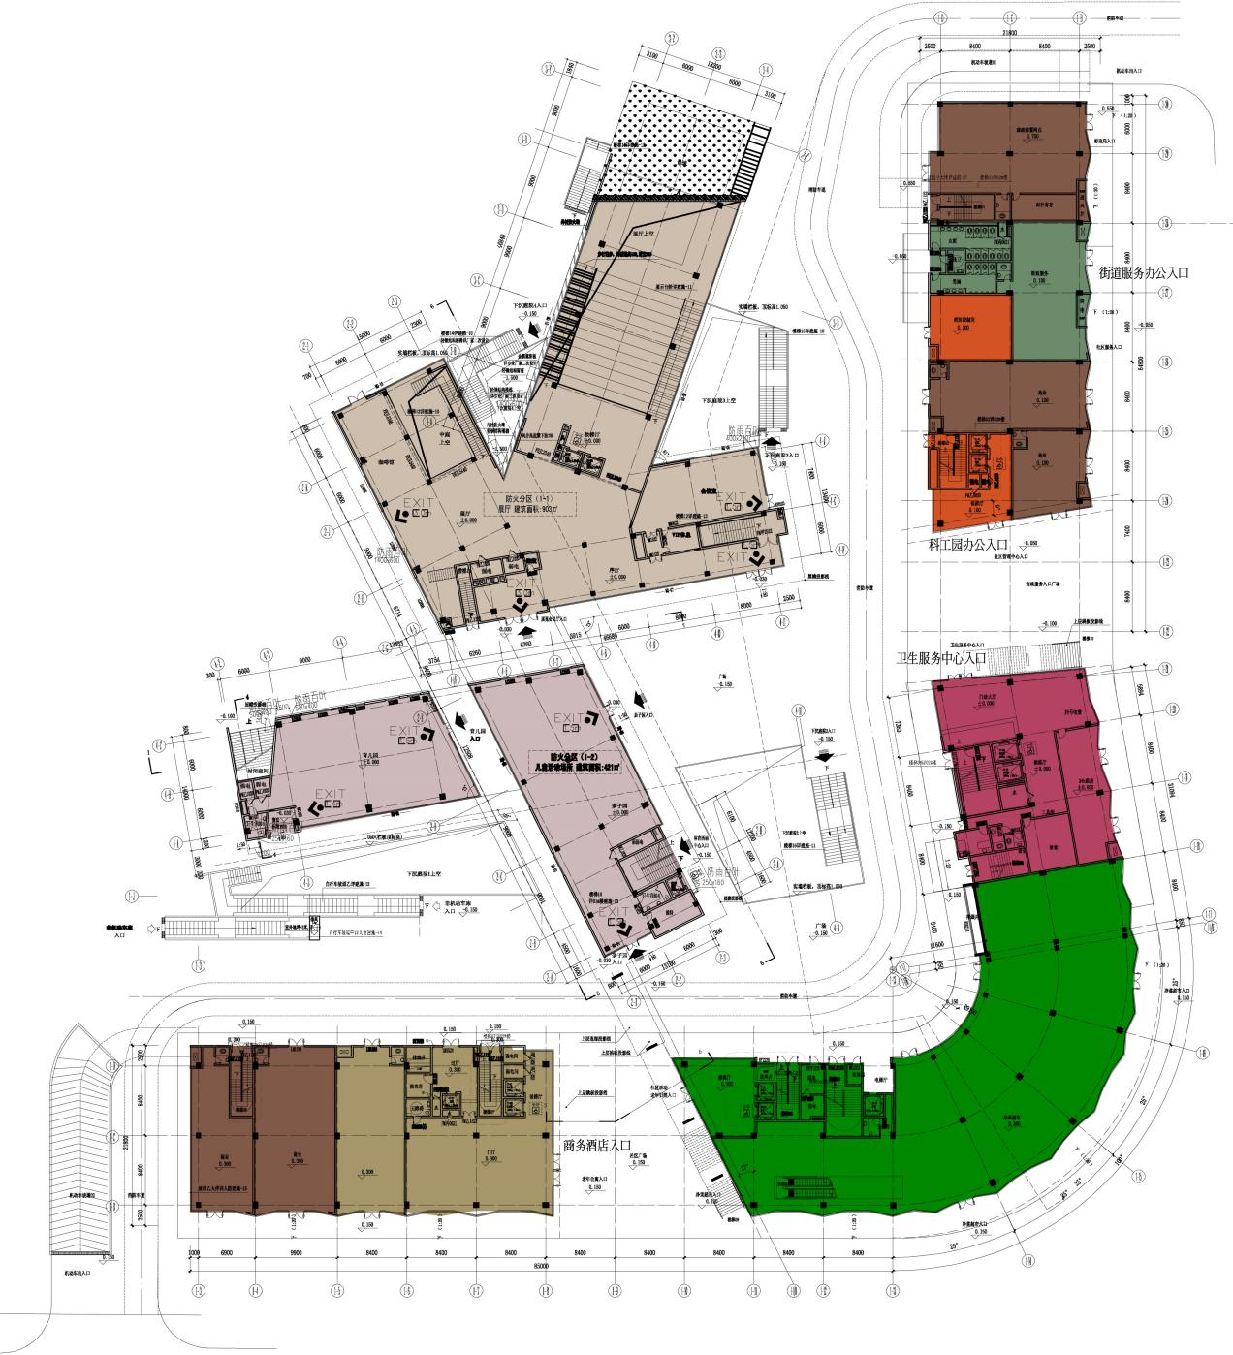
图2-3 项目平面示意图及噪声监测点位（▲：噪声监测点；★：污水排口；☆：雨水排口）
化粪池
消毒池
隔油池
隔油池
隔油池
油烟烟道
油烟烟道

Z4
Z3
Z2
Z1
C
E
D
A
B
N

表二（续）
表2-1验收项目建设内容表
工程名称 | 单项工程名称 | 环评工程规模/设计能力 | 本项目实际建设情况
主体工程 | 南京江北新城投资发展有限公司南京海峡两岸科技工业园金雁湖社区服务中心项目 | 建筑内容主要为1栋6层的L形主楼和一栋1层的景观辅楼，其中L形主楼按功能分区为社区服务管理中心、社区综合中心、社区老年公寓，景观辅楼按功能分区为社区文化展览中心和社区福利体育活动中心。L形主楼地下建筑为两层地下车库，景观辅楼地下建筑为两层的模型展示厅和健身用房。 | 建筑内容主要为1栋6层的L形主楼和一栋局部2层的景观辅楼，其中L形主楼按功能分区为社区服务管理中心、社区综合中心、社区老年公寓，景观辅楼按功能分区为社区文化展览中心和社区福利体育活动中心。L形主楼地下建筑为两层地下车库，景观辅楼地下建筑为两层的模型展示厅和健身用房。
 |  | 项目总占地面积约20617.19m²，总建筑面积47082.23m²，其中地上建筑面积25387.76m²，地下建筑面积21694.48m²，绿化面积8337.59m² | 项目总占地面积为20617.19m²，总建筑面积47983.9m²，地上建筑面积26649m²，地下建筑面积21334.9m²，绿化面积8337.59m²
公用工程 | 供电 | 市政供电管网 | 市政供电管网
 | 供气 | 天然气管网 | 天然气管网
 | 供水 | 市政供水管网 | 市政供水管网
 | 排水 | 雨污分流，雨水排入市政雨水管网；污水接入市政污水管网，进入珠江污水处理厂进行处理。 | 雨水排入市政雨水管网，生活污水接管至市政污水管网，送珠江污水处理厂进行处理。
环保  工程 | 废水 | 雨污分流，雨水排入市政雨水管网；污水排入污水管网。 | 雨污分流，雨水排入市政雨水管网，污水排入市政污水管网，企业已办理接管手续（见附件五）。
 | 废气 | 居民油烟废气由专用烟道引至楼顶排放。 | 厨房燃料为清洁能源天然气；项目设置两处餐饮厨房，一处位于A区2层，油烟废气经油烟机处理后，经设置于楼体外置的专用烟道引至楼顶排放；另一处位于C区的6层，油烟废气经油烟机处理后，经设置于楼体内的专用烟道引至楼顶排放；地下车库尾气通过通风系统引至主楼墙体中的排风井，排风井处设置百叶窗，排风口高度均高于2.5米，避开人群呼吸带。

表二（续）
表2-1（续）验收项目建设内容表
工程名称 | 单项工程名称 | 环评工程规模/设计能力 | 本项目实际建设情况
环保  工程 | 噪声 | 采用低噪声型设备、基础减振、建筑隔声、绿化。 | 项目设备均采用低噪声设备，项目风机、水泵均位于地下车库设备间，设备间采用吸音孔板，通过建筑隔声、距离衰减等措施控制噪声排放；项目空调外机设置于L型主楼楼顶及景观辅楼楼顶，L型主楼楼顶设置高度为0.5米，宽为0.8米隔声屏障，景观辅楼楼顶设置绿化，其边界处设置高度为0.3米砖石结构屏障；建筑退让用地红线最短距离为4m；采用双层中空玻璃，降低噪声对周围环境的影响。
 | 固废 | 垃圾交由环卫部门清运。  卫生站医疗废物委托有资质单位处置。  隔油池废油脂由运行方委托有资质单位处置。 | 垃圾交由环卫部门清运。  卫生站用房目前为毛坯交付，暂未入驻，目前未产生医疗废物，待后期入驻后产生的医疗废物由运行方委托有资质单位转运处置。  项目暂未投入使用，目前未产生废油脂，待后期运行后产生的隔油池废油脂由运行方委托有资质单位处置。

表二（续）
表2-2 项目主要经济技术指标
序号 | 项目 |  | 单位 | 设计建设 | 本项目实际建设 | 备注
1 | 规划用地面积 |  | m² | 20617.19 | 20617.19 | 未增加
2 | 总建筑面积 |  | m² | 47082.23 | 47983.9 | 增加面积901.67m²，增加面积1.9%，小于30%
3 | 其中 | 地上建筑面积 | m² | 25387.76 | 26649 | 略有变化
 |  | 地下建筑面积 | m² | 21694.48 | 21334.9
4 | 景观辅楼（1#） |  | 层 | 1 | 2 | 局部2层
5 | L型主楼（2#） |  | 层 | 7 | 7 | 不变
6 | 容积率 |  | - | 1.23 | 1.23 | 不变
7 | 建筑密度 |  | % | 29.39 | 29.39 | 不变
8 | 绿地率 |  | % | 40.44 | 40.44 | 不变
表2-3 项目环保设备一览表
序号 | 名称 | 数量 | 型号 | 设备参数 | 备注
1 | 全自动隔油提升一体化设备 | 3台 | HRGY-40-25-3/2 | Q=40m³/h  H=25米  单泵功率：3.0KW | 合肥宏润环保科技有限公司
2 | 消毒池 | 1个 | PXD-10 | 2100mm*2100mm*2200mm | 每小时10t
3 | 三集一体除湿机 | 1台 | PSH50A | 属于空调机组 | 西班牙PSH（泳池使用）
4 | 空调室内机 | 520台 | / | / | 美的
5 | 空调器 | 95台 | / | / | 美的/知民
6 | 一拖一挂机 | 2台 | KFR-35GW/BP3DN1Y | / | 美的
7 | 油烟净化设备 | 2台 | 静电复合式LJPD-GB-20 | 20000m³/h | 湖南蓝箭环保科技有限公司
2、工程变动情况：
本项目实际建设规模与原环评略有变化，但与规划许可证一致，其主要变化为原环评设计总建筑面积47082.23m²，地上建筑面积25387.76m²，地下建筑面积21694.48m²，实际建设总建筑面积47983.9m²，地上建筑面积26649m²，地下建筑面积21334.9m²，总建筑面积增加901.67m²，增加面积1.9%，小于30%。项目实际建设功能、内容与环评一致。项目工程变动不属于《关于加强建设项目重大变动环评管理的通知》（苏环办[2015]256号文）中重大变动清单内规定的内容。

表三
三、主要产污环节：
1废水
本项目实行雨污分流，污水排口1个，雨水排口2个（接管证明见附件五），项目雨污水接到山林路Y7-2、卓西路Y23-1、W20-1雨污水预留井中。项目产生的废水主要为办公废水、生活废水、商业废水、餐饮废水、卫生站废水。办公废水、生活废水、商业废水通过污水管网排入-1层化粪池处理后接入市政污水管网，进入珠江污水处理厂处理。餐饮废水经隔油池沉渣处理，再通过污水管网排入-1层化粪池处理后接入市政污水管网，进入珠江污水处理厂处理。卫生站废水通过专用管道，引至-1层消毒池，先通过投加氯片，消毒处理后，再经紫外杀菌池处理，最后一并排入化粪池后接入市政污水管网，进入珠江污水处理厂处理。目前本项目已建成但暂未投入使用，社区老年公寓、卫生站为毛坯交付，未产生废水，本次验收不对其废水进行监测。本项目投入使用后水平衡见图3-1。
图3-1本项目水平衡图（单位t/a）
自来水
办公废水
生活废水
商业废水
餐饮废水
卫生站
废水
绿化废水
隔油池
化粪池池
消毒池、紫外杀菌池
珠江污水处理厂
72308
3913
渗入土壤、蒸发
80174
80174
19296
1402
59476
24120
1752
102093
3913
损耗
损耗
损耗
表三（续）
2废气
本项目投运后废气主要为餐饮厨房油烟废气、天然气燃烧废气、地下车库汽车尾气、餐厨垃圾恶臭。本项目设置两处餐饮厨房，一处位于A区2层，油烟废气经油烟机处理后，经设置于楼体外置的专用烟道引至楼顶排放；另一处位于C区的6层，油烟废气经油烟机处理后，经设置于楼体内的专用烟道引至楼顶排放；天然气为清洁能源，燃烧废气通过油烟机引至楼顶排放；地下车库汽车尾气通过通风系统引至主楼墙体中的排风井，排风井处设置百叶窗，排风口高度均高于2.5米，避开人群呼吸带。目前本项目已建成但暂未投入使用，故不对其废气进行监测。
3噪声
本项目投入使用后噪声源主要为风机、水泵、空调外机、商业活动噪声；项目设备均采用低噪声设备，项目风机、水泵均位于地下车库设备间，设备间采用吸音孔板材料，通过建筑隔声、距离衰减等措施控制噪声排放；项目空调外机设置于L型主楼楼顶及景观辅楼楼顶，L型主楼楼顶设置高度为0.5米，宽为0.8米隔声屏障，景观辅楼楼顶设置绿化，其边界处设置高度为0.3米砖石结构围堰，有一定的隔声作用；建筑退让用地红线最短距离为4m；本项目采用双层中空玻璃，降低噪声对周围环境的影响。
4固废
本项目投用后产生的固体废物主要为生活垃圾、办公垃圾、商业垃圾、餐饮废弃物、卫生站医疗废物、隔油池废油脂。生活垃圾、办公垃圾、商业垃圾、餐饮废弃物由环卫统一清运处置。卫生站用房目前为毛坯交付，暂未入驻，目前未产生医疗废物，待后期入驻后产生的医疗废物由运行方委托有资质单位转运处置。项目暂未投入使用，目前未产生废油脂，待后期运行后产生的隔油池废油脂由运行方委托有资质单位处置。

表三（续）
主要污染物的产生、处理和排放情况见表3-1。
表3-1 主要污染物的产生、处理和排放情况
生产设备  /排放源 |  | 主要  污染物 | 排放规律 | 处理设施 |  | 去向
 |  |  |  | “环评”/初步  设计要求 | 实际建设
废水 | 办公废水 | 化学需氧量、悬浮物、氨氮、总磷、动植物油 | 连续 | 接管至市政污水管网，送至珠江污水处理厂处理 | 通过污水管网排入-1层化粪池处理后接入市政污水管网，送至珠江污水处理厂处理 | 珠江污水处理厂
 | 生活废水
 | 商业废水
 | 餐饮废水 | 化学需氧量、悬浮物、氨氮、总磷、动植物油 | 连续 | “格栅+隔油池”处理再经化粪池处理后接入市政污水管网 | 经隔油池沉渣处理，再通过污水管网排入-1层化粪池处理后接入市政污水管网，送至珠江污水处理厂处理
 | 卫生站废水 | 化学需氧量、悬浮物、粪大肠菌群、余氯 | 间断 | 投加氯片杀菌处  理，再经化粪池处理后接入市政污水管网 | 通过专用管道，引至-1层消毒池，先通过投加氯片，消毒处理后，再经紫外杀菌池处理，最后一并排入化粪池后接入市政污水管网，进入珠江污水处理厂处理
废气 | 燃烧废气 | 二氧化硫、氮氧化物、颗粒物 | 间断 | 采用清洁能源天然气 | 使用天然气为燃料，废气通过油烟机引至楼顶排放 | 大气
 | 厨房 | 油烟 | 间断 | 油烟废气经油烟机处理后，经专用烟道引至楼顶排放 | 项目设置两处餐饮厨房，一处位于A区2层，油烟废气经油烟机处理后，经设置于楼体外置的专用烟道引至楼顶排放；另一处位于C区的6层，油烟废气经油烟机处理后，经设置于楼体内的专用烟道引至楼顶排放
 | 地下车库汽车尾气 | 二氧化硫、碳氢化合物 | 间断 | 通过风机引至地面排放 | 地下车库汽车尾气通过通风系统引至地面排放，排风口位于地面绿化带处，避开人群呼吸带
噪声 | 风机 | 噪声 | 间断 | 基础减振、建筑物隔声和低噪声设备等措施 | 采用低噪声设备，项目风机、水泵均位于地下车库设备间，设备间采用吸音孔板，通过建筑隔声、距离衰减等措施控制噪声排放 | 自然衰减
 | 水泵
 | 空调外机 |  |  |  | 项目空调外机设置于L型主楼楼顶及景观辅楼楼顶，L型主楼楼顶设置高度为0.5米，宽为0.8米隔声屏障，景观辅楼楼顶设置绿化，其边界处设置高度为0.3米砖石结构屏障；建筑退让用地红线最短距离为4米；本项目采用双层中空玻璃，降低噪声对周围环境的影响
 | 社会生活

表三（续）
表3-1（续） 主要污染物的产生、处理和排放情况
生产设备  /排放源 |  | 主要  污染物 | 排放规律 | 处理设施 |  | 去向
 |  |  |  | “环评”/初步  设计要求 | 实际建设
固体废物 | 生活区 | 生活垃圾 | 间断 | 环卫清运 | 环卫清运 | 合理处置
 | 办公区 | 办公垃圾
 | 商业区 | 商业垃圾
 | 餐饮 | 餐饮废弃物
 | 卫生站 | 医疗废物 | 间断 | 有资质单位处置 | 卫生站未入驻，目前暂未产生医疗废物，待后期产生后由运行方委托有资质单位处置 | /
 | 隔油池 | 废油脂 | 间断 | 有资质单位处置 | 目前暂未产生，待后期产生后由运行方委托有资质单位处置 | /

表四
建设项目环境影响报告表主要结论、要求及建议、审批部门审批决定：
- 项目环境影响报告表主要结论
综上所述：建设项目符合国家和地方产业政策；符合区域发展规划的要求；建设单位只要切实将本报告提出的各项污染治理措施落实到位，做好污染治理“三同时”，将能够做到各项污染物达标排放，满足国家和地方的环境质量要求，本项目从环境保护角度是可行的。
- 项目环境影响报告表要求及建议
（1）施工期间应设置环保机构、兼职环保人员，建立健全环境管理制度规章。
（2）施工期加强施工人员文明教育。
（3）运营期须认真落实各项环保措施，确保各项污染物达标排放。
- 审批部门审批决定
南京市浦口区环保局对该项目环境影响报告书的批复详见附件1。

表五
验收监测内容：
本项目竣工验收监测是对南京江北新城投资发展有限公司南京海峡两岸科技工业园金雁湖社区服务中心项目环保设施的建设、运行和环境管理进行调查，对噪声状况进行现场监测，以检查噪声防治措施是否达到设计能力和预期效果。本项目为房地产类，目前暂未投入使用，本次验收不对其废水进行监测。
噪声监测点位、项目和频次见表5-1。
表5-1 噪声监测点位、项目、频次
污染种类 | 测点位置 | 监测项目 | 布点个数 | 监测频次
厂界环境噪声 | 厂界4个点 | 气象参数、等效连续A声级Leq(A) | 4 | 昼、夜各2次/天，共2天

表六
监测分析方法与质量保证措施：
本次监测的质量保证严格按照南京白云环境科技集团股份有限公司编制的《质量手册》的要求，实施全过程质量控制。
监测人员经过考核并持有合格证书；所有监测仪器经过计量部门检定并在有效期内；现场监测仪器使用前后经过校准。监测数据实行三级审核。监测分析方法见表6-1，噪声测量前后统计见表6-2。
表6-1监测分析方法
类别 | 项目 | 分析方法 | 方法来源 | 检出限
噪声 | 等效连续  (A)声级 | 《工业企业厂界环境噪声排放标准》 | （GB12348-2008）2类标准 | /

表6-2噪声测量前后统计表
测量日期 | 校准声级dB（A） |  |  | 备注
 | 测量前 | 测量后 | 差值 | 测量前后校准声级差值小于0.5dB（A），测量数据有效
11月9日 | 93.8 | 93.8 | 0
11月10日 | 93.8 | 93.8 | 0

表七 监测结果
- 监测工况
2018年11月9~10日南京白云环境科技集团股份有限公司对南京江北新城投资发展有限公司南京海峡两岸科技工业园金雁湖社区服务中心项目”实施了建设项目竣工环境保护验收噪声监测。验收监测期间，水泵、风机、空调外机等设备开启运行，符合验收监测要求。监测期间具体工况见附件四。
2、噪声监测结果与评价：
该项目2018年11月9~10日噪声监测结果表明：Z1-Z4点昼间厂界环境噪声监测值范围55.0dB(A)-58.8dB(A)，夜间厂界环境噪声监测值范围45.8dB(A)-48.3dB(A)，监测结果符合《工业企业厂界环境噪声排放标准》（GB12348-2008）2类标准。监测数据见表7-1，监测点位图见图2-3。
表7-1 噪声监测结果与评价
测点编码 | 测点名称 | 监测日期 | 时段 | 第一次  声级值dB(A) | 第二次  声级值dB(A) | 标准值dB(A) | 评价 | 主要噪声源
Z1 | 东界 | 11月9日 | 昼 | 58.8 | 58.1 | 60 | 达标 | 风机、水泵、空调外机等设备运转
 |  |  | 夜 | 46.8 | 47.0 | 50 | 达标
 |  | 11月10日 | 昼 | 58.7 | 58.2 | 60 | 达标
 |  |  | 夜 | 47.1 | 48.3 | 50 | 达标
Z2 | 南界 | 11月9日 | 昼 | 57.4 | 56.5 | 60 | 达标 | 风机、水泵、空调外机等设备运转
 |  |  | 夜 | 47.2 | 46.5 | 50 | 达标
 |  | 11月10日 | 昼 | 56.8 | 56.8 | 60 | 达标
 |  |  | 夜 | 46.4 | 46.5 | 50 | 达标
Z3 | 西界 | 11月9日 | 昼 | 55.6 | 55.1 | 60 | 达标 | 风机、水泵、空调外机等设备运转
 |  |  | 夜 | 46.5 | 47.2 | 50 | 达标
 |  | 11月10日 | 昼 | 56.4 | 56.3 | 60 | 达标
 |  |  | 夜 | 45.8 | 45.8 | 50 | 达标
Z4 | 北界 | 11月9日 | 昼 | 55.0 | 55.7 | 60 | 达标 | 风机、水泵、空调外机等设备运转
 |  |  | 夜 | 45.9 | 46.8 | 50 | 达标
 |  | 11月10日 | 昼 | 56.8 | 56.5 | 60 | 达标
 |  |  | 夜 | 46.7 | 45.9 | 50 | 达标
注： 11月9日第一次昼间风速1.9m/s，第二次昼间风速2.0m/s，天气晴；第一次夜间风速1.3m/s，第二次夜间风速1.5m/s，天气晴；
11月10日第一次昼间风速1.9m/s，第二次昼间风速1.8m/s，天气晴；第一次夜间风速1.4m/s，第二次夜间风速1.4m/s，天气晴。

表八 环保检查结果
执行情况：
该项目已按国家有关建设项目环境管理法规要求，进行了环境影响评价，工程相应的环保设施与主体工程同时设计、同时施工、同时投入使用。
污染处理设施建设管理及运行情况：
本次验收项目设置1个污水排口，2个雨水排口，均已接管；项目设置两处餐饮厨房，一处位于A区2层，油烟废气经油烟机处理后，经设置于楼体外置的专用烟道引至楼顶排放；另一处位于C区的6层，油烟废气经油烟机处理后，经设置于楼体内的专用烟道引至楼顶排放；-1层设置3个隔油池、1个化粪池、1个消毒池、1个紫外杀菌池。
环保管理制度及人员责任分工：
本次验收部分由该公司物业管理公司负责日常环境管理工作（2人专职负责）。
排污口规范化、污染源在线监测仪的安装、测试情况检查：
雨水污水排口均已设置，本项目无在线设备安装要求。
调试期扰民情况：
无。
调试期有无受到投诉：
无。
其它（根据行业特点，开展清洁生产情况，生态保护措施等特殊内容）：
无。
存在的问题及整改要求：
无。

表九
审批意见及落实情况
序号 | 检查内容 | 执行情况
1 | 项目排水须做到雨污分流。菜场废水和餐饮废水经“格栅+隔油池”处理，卫生站污水投加氯片杀菌处理达《医疗机构水污染物排放标准》（GB18466-2005）表2预处理标准后，与其他污水一起进化粪池处理，处理后的污水接入市政污水管网排入珠江污水处理厂集中处理。接管标准执行《污水综合排放标准》（GB8978-1996）表4三级标准。 | 本项目已实施雨污分流，雨污排口均已接管，接管证明见附件五。项目设置净菜超市及两个食堂，餐饮废水经隔油池处理后，通过-1层化粪池处理后接管至市政污水管网；卫生站目前暂未入驻，已设置专用管道将卫生站污水引至消毒池，经投加氯片杀毒处理后，与其他污水一起进化粪池处理，处理后的污水接入市政污水管网排入珠江污水处理厂集中处理。本项目暂未投入使用，故本次验收不对其废水进行监测。
2 | 落实废气污染防治措施。餐饮厨房产生的油烟经油烟净化处理达《饮食业油烟排放标准(试行)》（GB18483—2001）后与燃烧废气一起通过预留的内置专用烟道引至楼顶高空排放，排放口尽量远离周围居民住宅等建筑；地下车库通风采用机械排风系统，排风口应设置在地面绿化区的偏僻处，且高于人群呼吸带；餐饮用房和菜市场的废弃物易产生恶臭，需加强保洁，垃圾及时密闭清运。 | 本项目设置两处餐饮厨房，一处位于A区2层，油烟废气经油烟机处理后，经设置于楼体外置的专用烟道引至楼顶排放；另一处位于C区的6层，油烟废气经油烟机处理后，经设置于楼体内的专用烟道引至楼顶排放；天然气为清洁能源，燃烧废气通过油烟机引至楼顶排放；地下车库汽车尾气通过通风系统引至主楼墙体中的排风井，排风井处设置百叶窗，排风口高度均高于2.5米，避开人群呼吸带。餐饮用房和净菜超市产生的废弃物由环卫部门日产日清。
3 | 水泵、风机、空调外机等噪声源，通过合理布局，选用低噪声型，并采取相应的隔声、减振、降噪措施，确保项目边界噪声达到《工业企业厂界环境噪声排放标准》（GB12348-2008）2类标准。 | 本项目投入使用后噪声源主要为风机、水泵、空调外机、商业活动噪声；项目设备均采用低噪声设备，项目风机、水泵均位于地下车库设备间，设备间采用吸音孔板，通过建筑隔声、距离衰减等措施控制噪声排放；项目空调外机设置于L型主楼楼顶及景观辅楼楼顶，L型主楼楼顶设置高度为0.5米，宽为0.8米隔声屏障，景观辅楼楼顶设置绿化，其边界处设置高度为0.3米砖石结构围堰，有一定的隔声作用；建筑退让用地红线最短距离为4m；本项目采用双层中空玻璃，降低噪声对周围环境的影响。  本次验收监测期间，噪声监测结果均符合《工业企业厂界环境噪声排放标准》（GB12348-2008）2类标准。

表九（续）
审批意见及落实情况
序号 | 检查内容 | 执行情况
4 | 固体废物应分类收集，安全处置。办公垃圾、生活垃圾、商业垃圾、菜场废弃物以及餐饮废弃物由环卫部门统一清运处置；废油脂交有资质单位处理；医疗废物属于危险废物，须按照危废管理规定设置专门储存场所，并委托有资质单位处理。 | 本项目投用后生活垃圾、办公垃圾、商业垃圾、餐饮废弃物由环卫统一清运处置；卫生站用房目前为毛坯交付，暂未入驻，目前未产生医疗废物，待后期入驻后产生的医疗废物由运行方委托有资质单位转运处置，由运行方另行建设足够面积的专门储存场所。项目暂未投入使用，目前未产生废油脂，待后期运行后产生的隔油池废油脂由运行方委托有资质单位处置。
5 | 落实施工期污染防治措施。施工废水经沉淀池沉淀后回用，生活污水经收集后定期抽送至市政污水管网；按照南京市扬尘污染防治管理办法（政府令第〔287〕号）要求，加强施工期的扬尘防治和管理，减小扬尘对周边环境的影响；加强管理，合理安排高噪声设备作业时间，施工噪声执行《建筑施工场界噪声限值》（GB12523-2011）标准，避免扰民。项目开工前15日内须到浦口区环境监察大队办理施工噪声及扬尘污染防治方案申报手续，夜间施工应向我局申办《夜间施工许可证》，并发布公告和采取有效措施，尽可能减少对周围居民的影响；施工期建筑垃圾及时妥善处理，严禁乱丢乱弃，污染环境。 | 本项目施工前已按照环保主管部门要求办理施工手续，在施工过程中，落实了主管单位要求，对工地实施围挡，对水泥、黄沙等堆放点采取了防淋防尘措施，进出车辆均采用对其车身进行冲洗抑尘，冲洗废水沉淀后回用，建筑垃圾及时清运，严格管理，施工期间已合理安排作业时间，避免高噪声设备产生扰民情况。  施工期间未发生投诉、扰民等事件。
6 | 商业用房项目的设置须符合《江苏省噪声污染控制条例》和《南京市大气污染防治条例》等相关规定。引进具体商业项目时，按规定另行办理环保审批手续。 | 本项目商业用房符合《江苏省噪声污染控制条例》和《南京市大气污染防治条例》等相关规定；商业用房引进具体项目时，按规定另行办理环保审批手续；企业已作出说明（见附件六）。
7 | 各污染物排放口和固体废物贮存（处置）场所按《江苏省排污口设置及规范化整治管理办法》（苏环控[1997]122号）要求实行规范化管理。 | 2个油烟废气排口已设置废气排口标识；卫生站用房目前为毛坯交付，暂未入驻，后期由运行方另行建设足够面积的专门储存场所，并按照要求规范管理。

表十 验收监测结论与建议
验收监测结论：
1、工况
本项目验收监测期间，空调外机、风机、水泵等设备运行正常，符合验收监测要求(企业说明见附件四)。
2、废气
项目设置两处餐饮厨房，目前暂未投入使用，一处位于A区2层，油烟废气经油烟机处理后，经设置于楼体外置的专用烟道引至楼顶排放；另一处位于C区的6层，油烟废气经油烟机处理后，经设置于楼体内的专用烟道引至楼顶排放；地下车库尾气通过通风系统引至主楼墙体中的排风井，排风井处设置百叶窗，排风口高度均高于2.5米，避开人群呼吸带。
3、废水
本项目已实行雨污分流，雨水排口、污水排口均已接管。本项目为房地产类项目，目前暂未投入使用，本次验收不对其废水进行监测。
4、噪声
本项目2018年11月9~10日噪声监测结果表明：Z1-Z4厂界环境噪声监测值均符合《工业企业厂界环境噪声排放标准》（GB12348-2008）2类标准。
5、固废
垃圾交环卫部门清运。
建议
- 加强设备的维护保养，以降低噪声对周围居民的影响。
- 本项目B区社区老年公寓、C区卫生站为毛坯交付，后期投运后另行办理环保验收手续。
- 商业用房入驻具体项目时，须按规定另行办理环保手续。
- 本项目投运后，另行组织项目整体验收手续。
附件一：环评批复
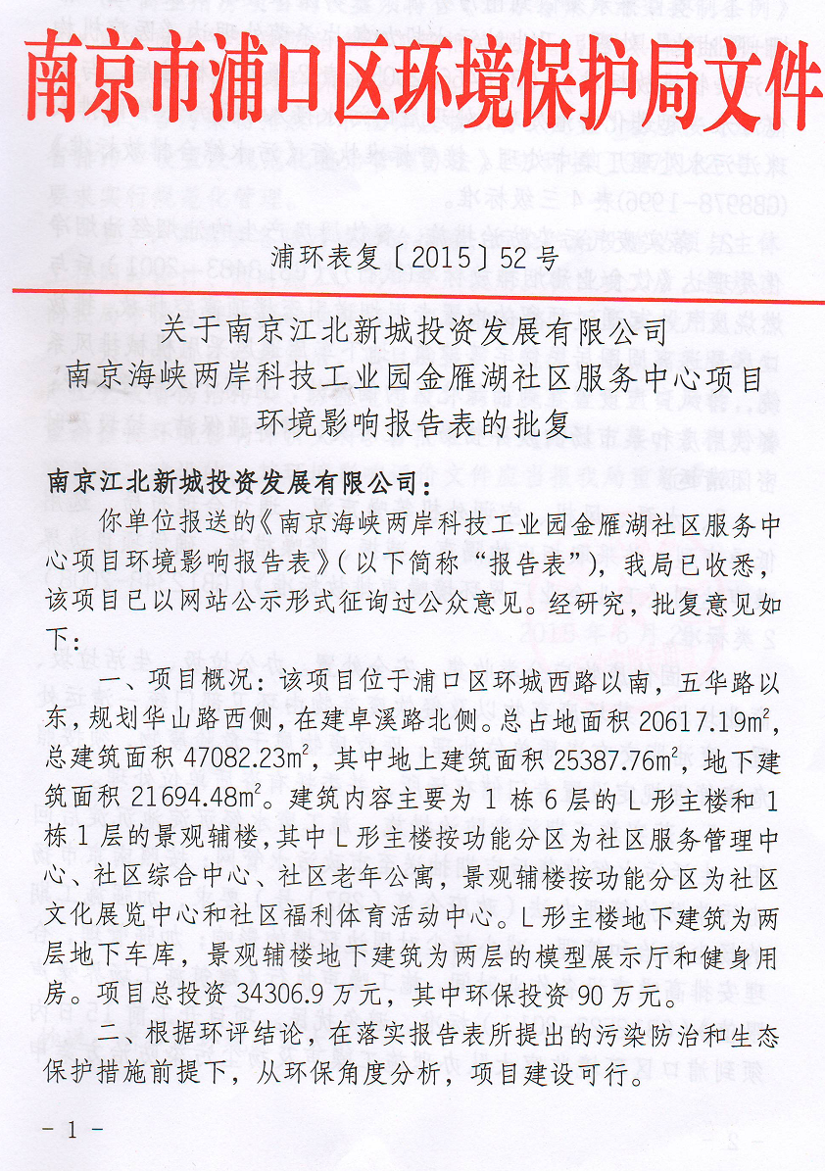
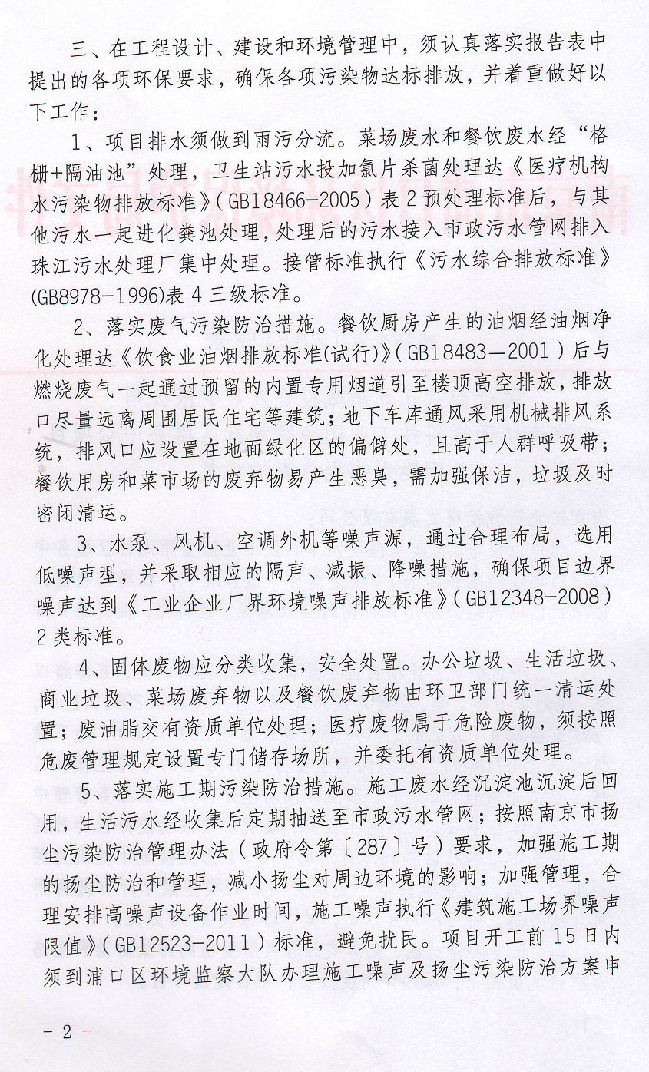
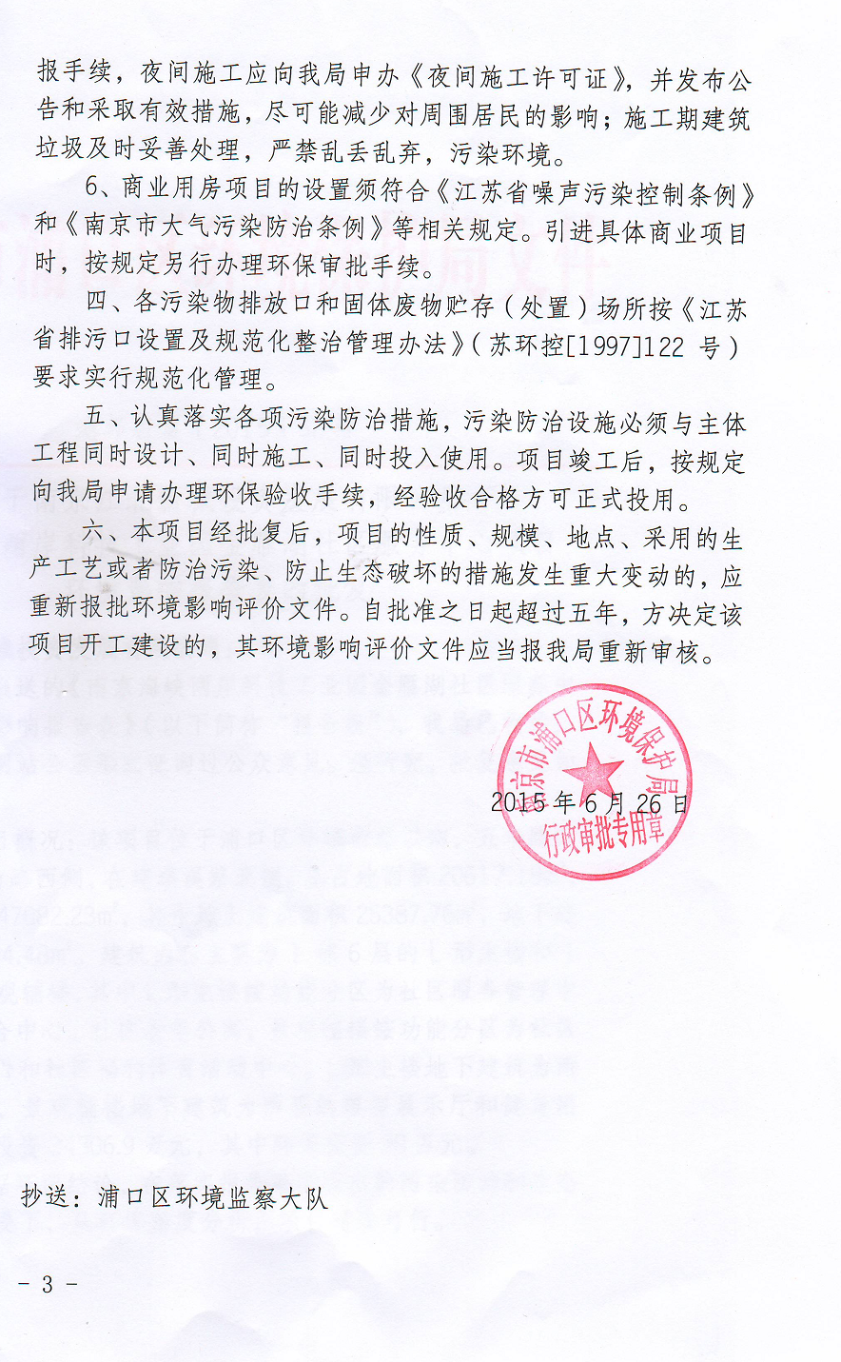
附件二：立项文件
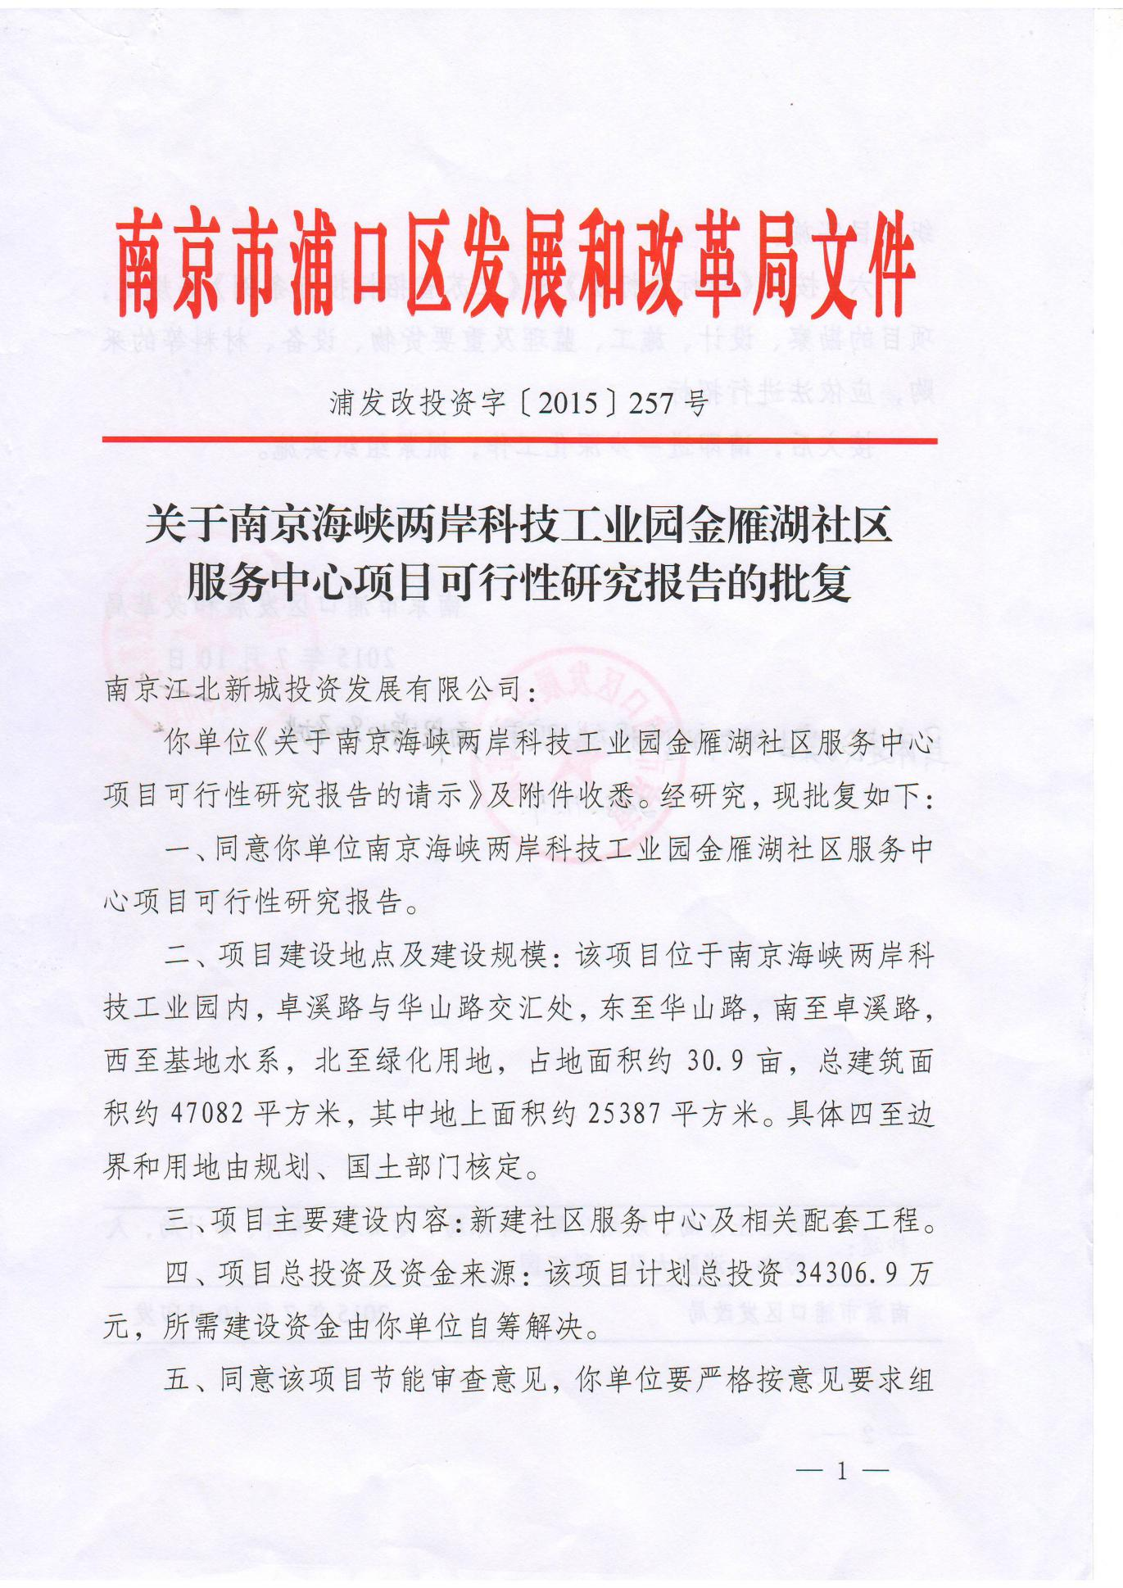
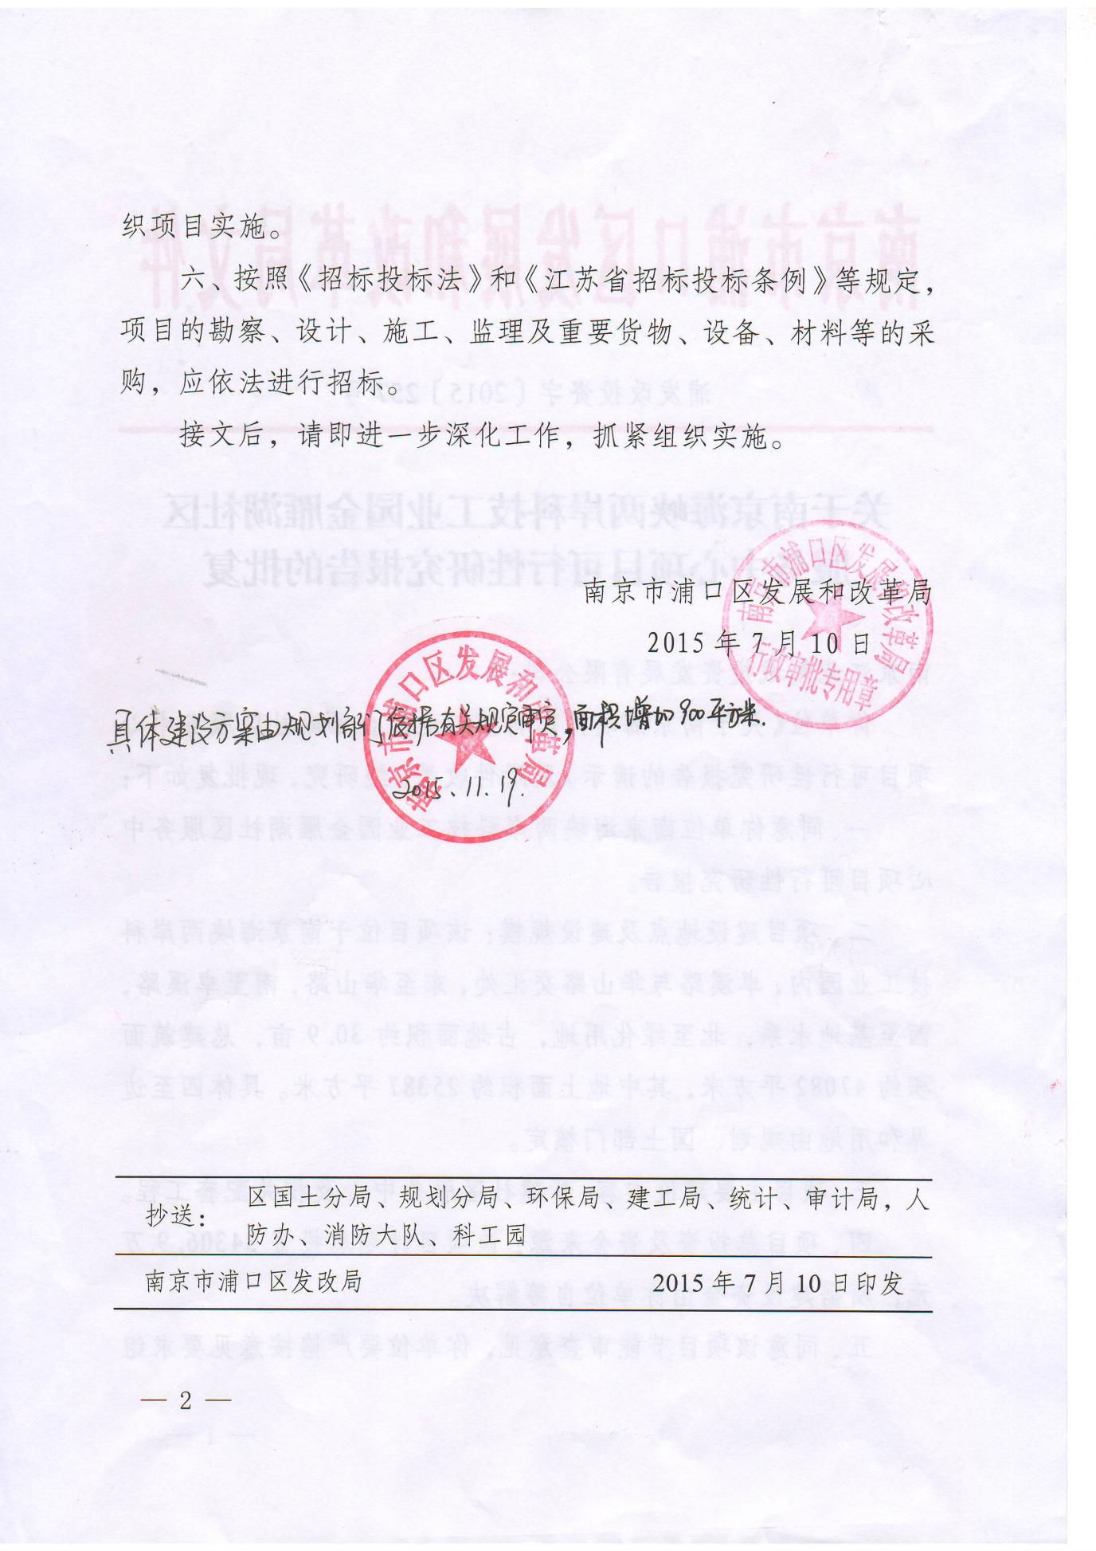
附件三：规划许可证
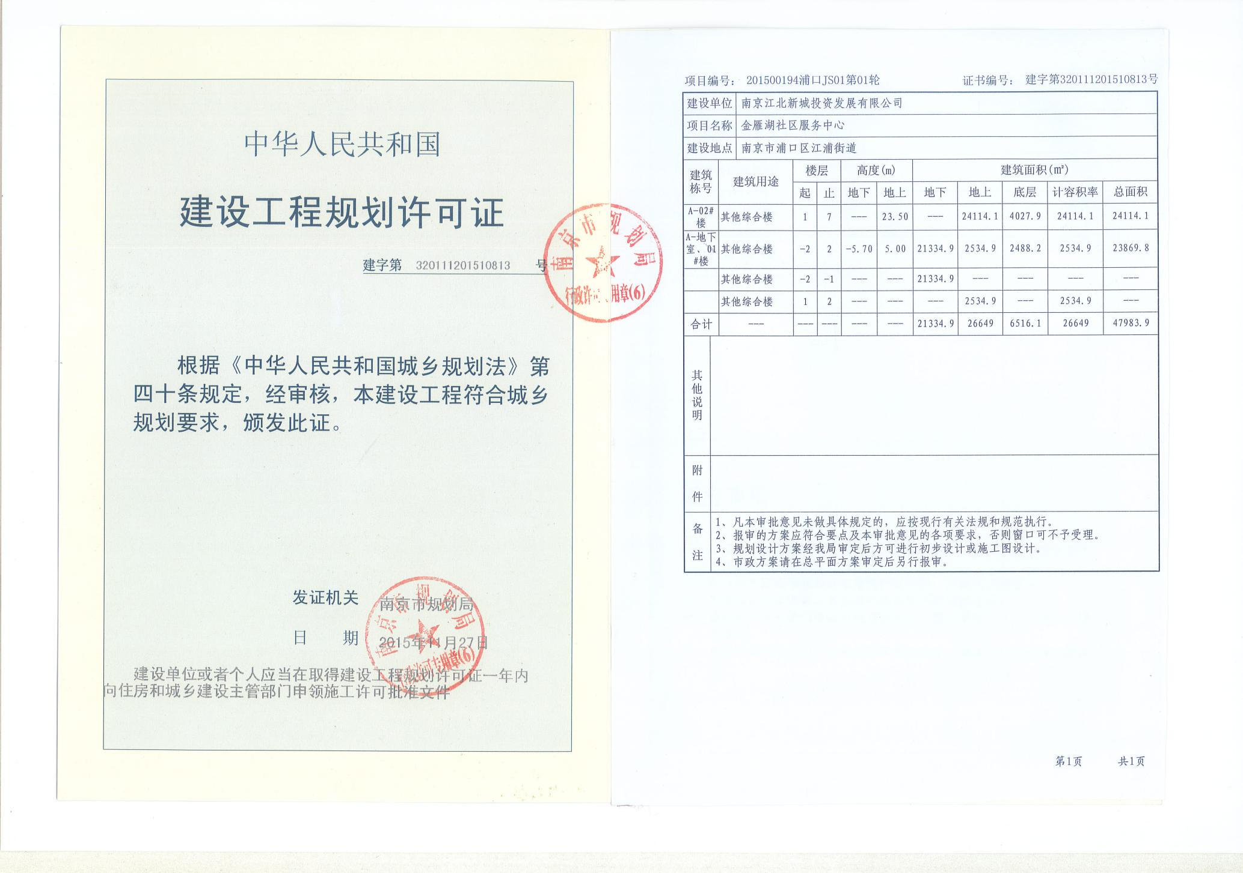
附件四：建筑工程规划方案审定文件
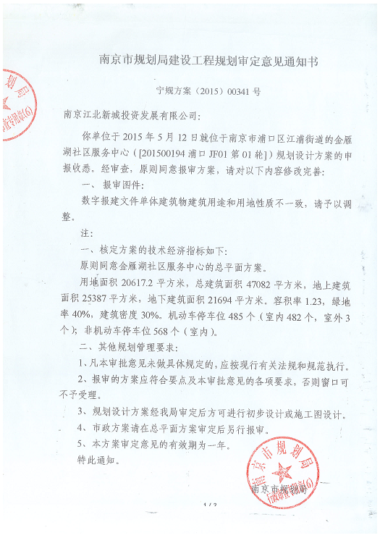
附件五：接管证明
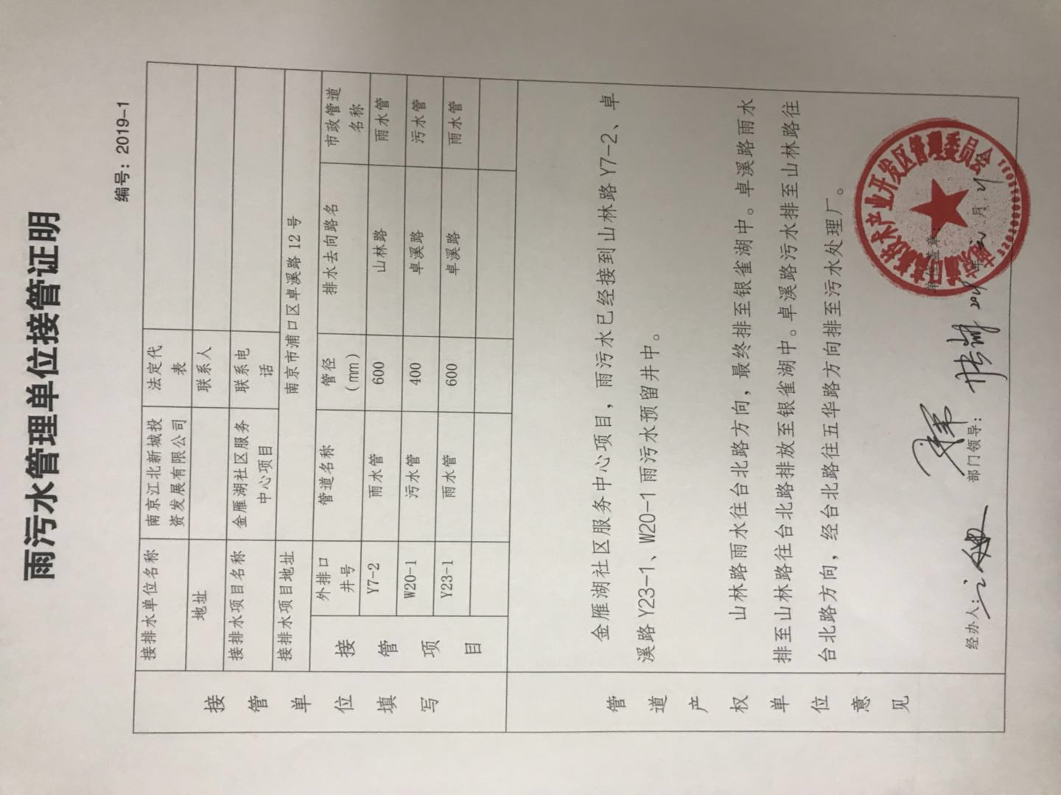
附件六：监测期间工况说明
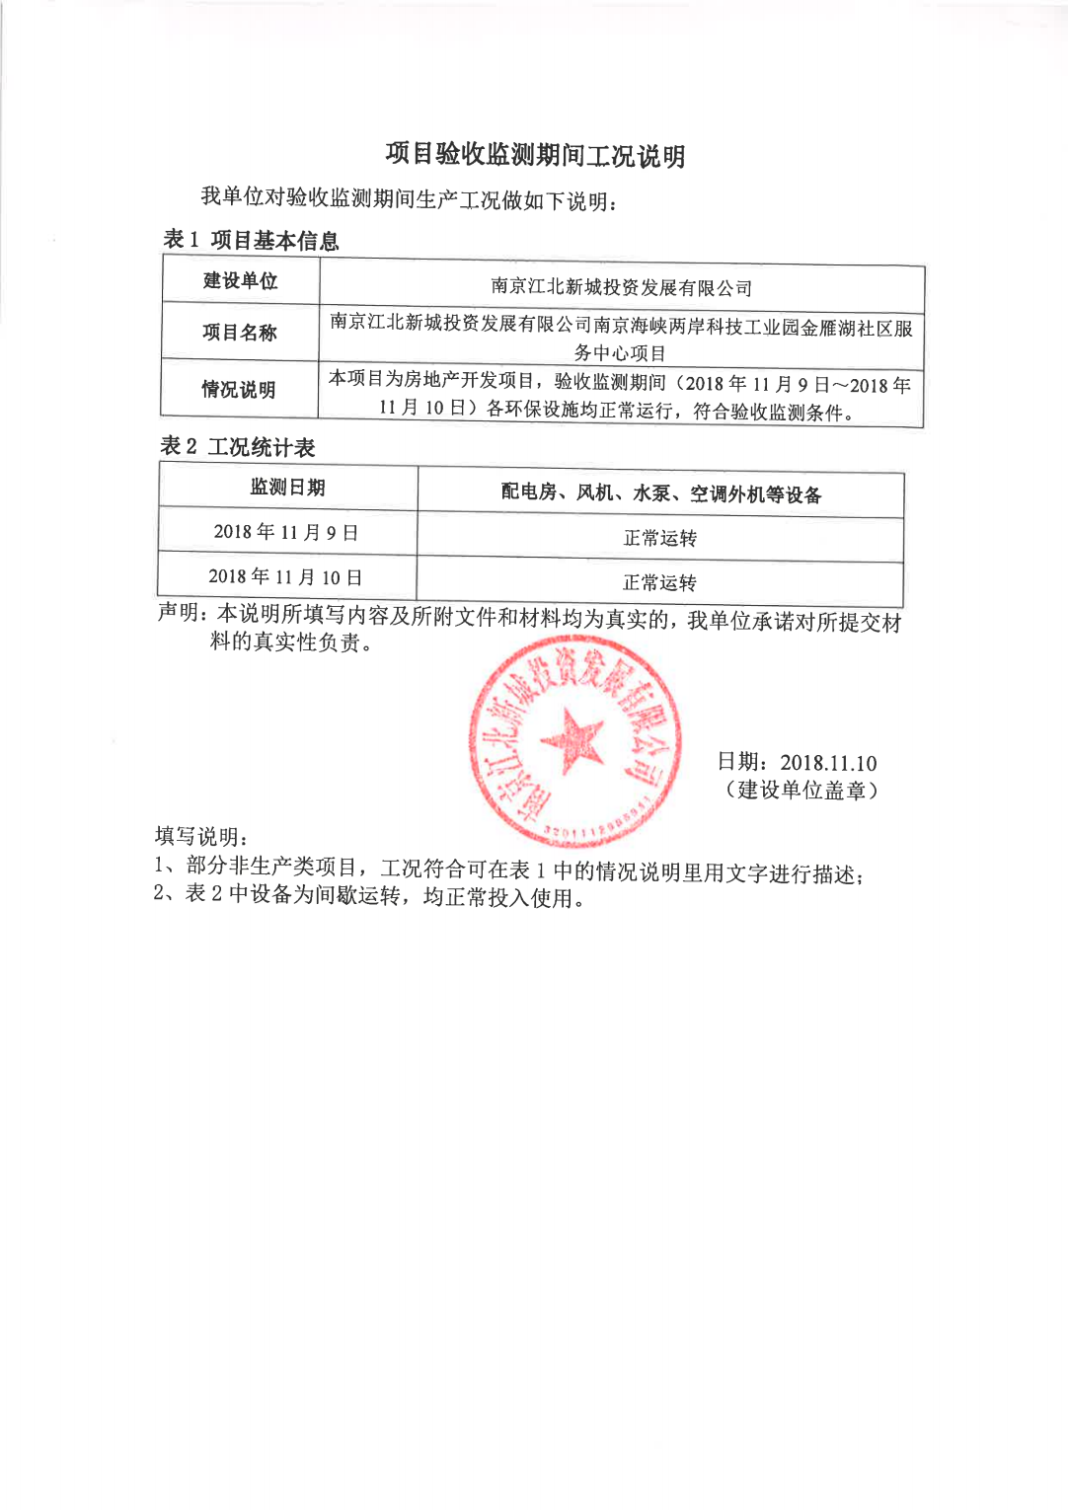
附件七：油烟净化器环保认证证书
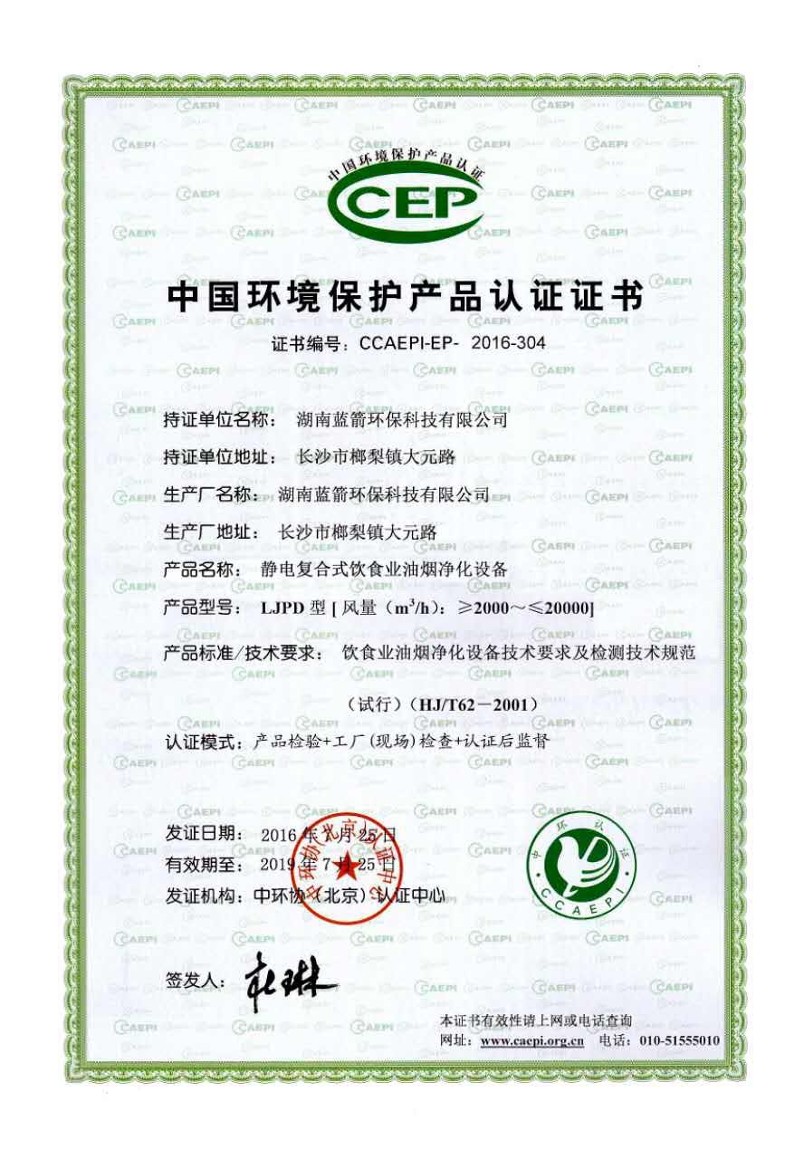
附件八：企业说明
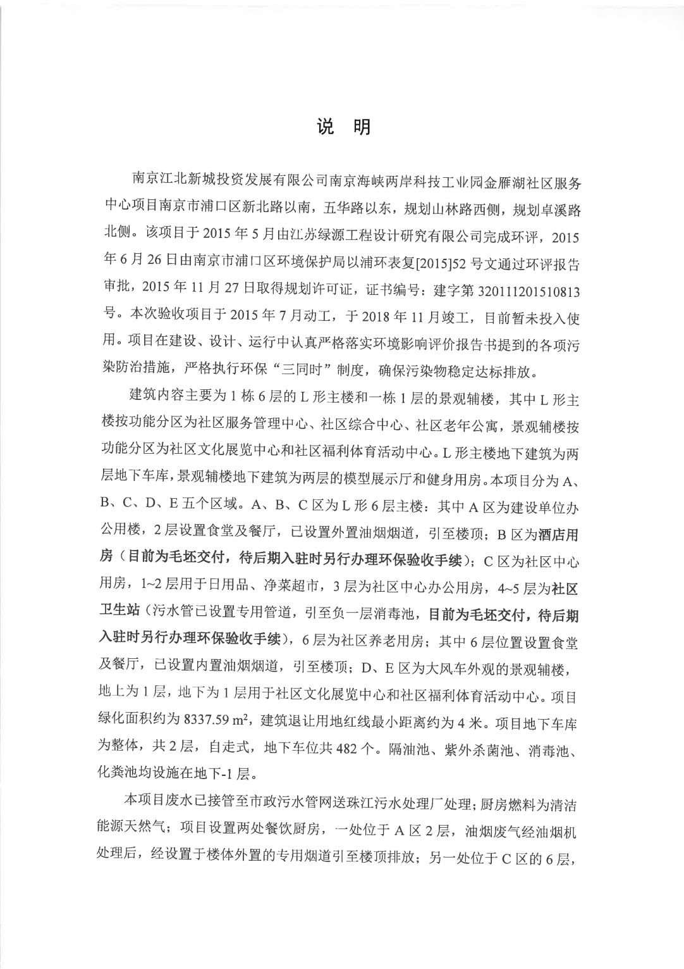
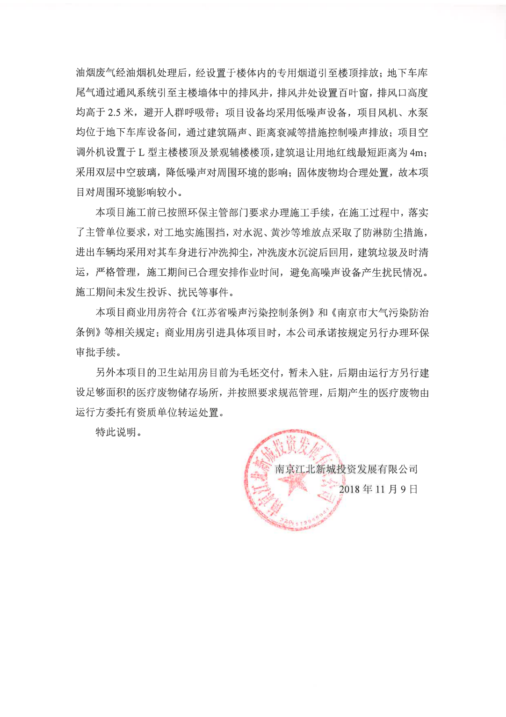
附件九：
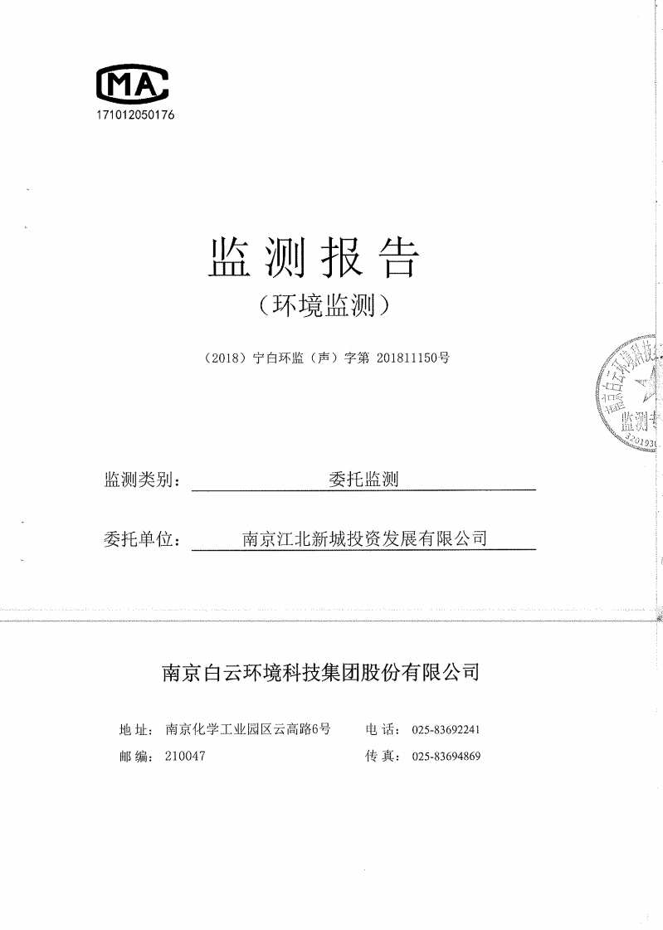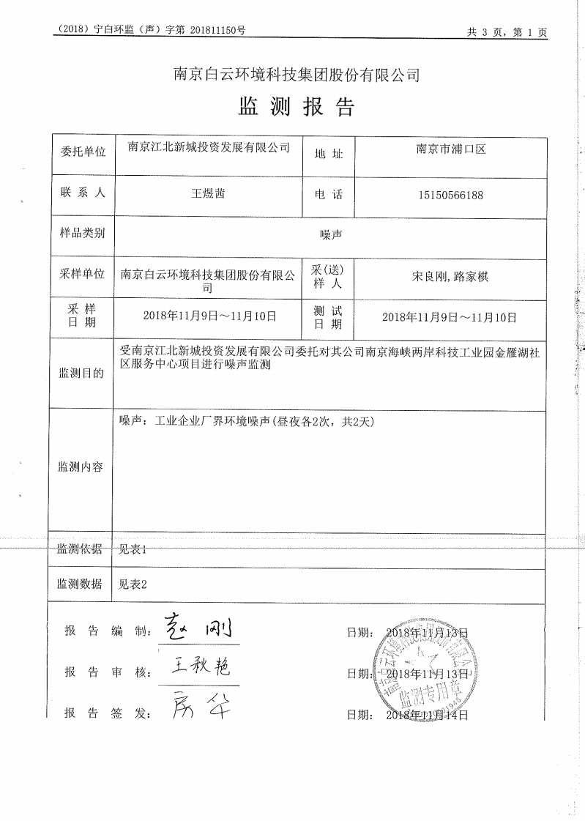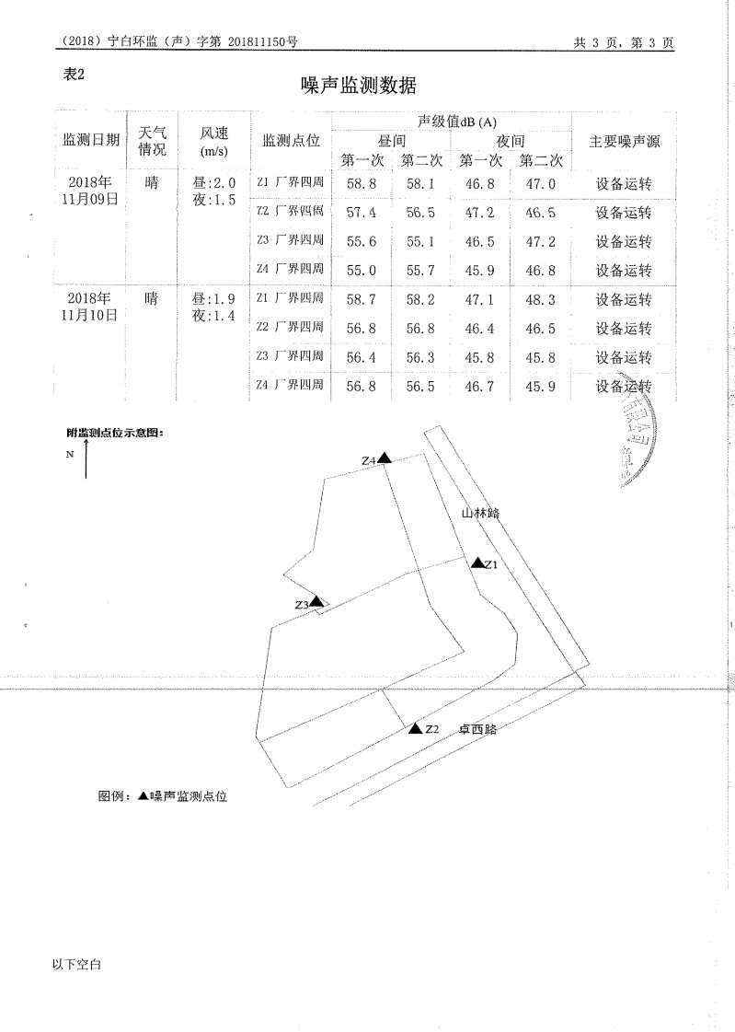
现场图片：
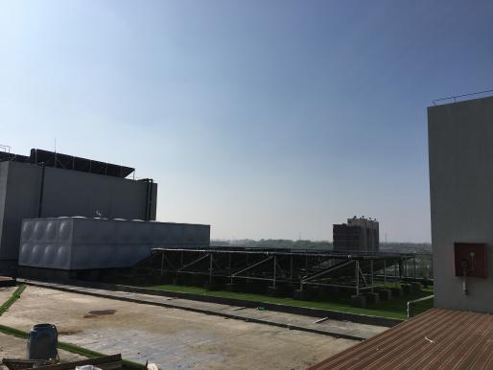
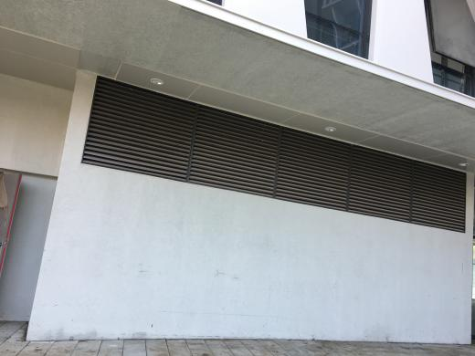
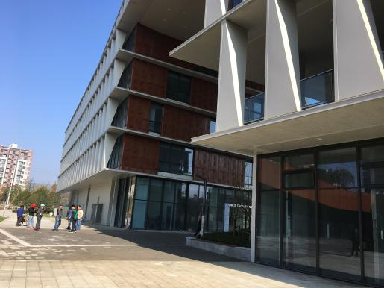
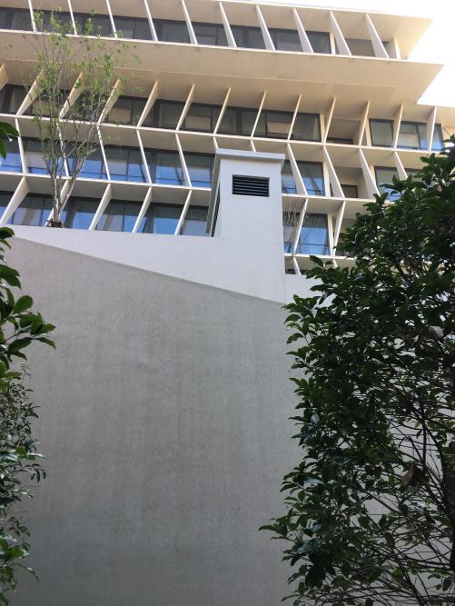
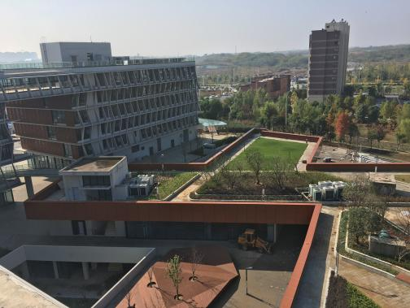
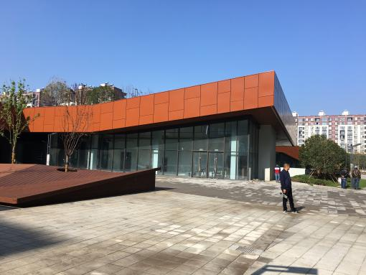
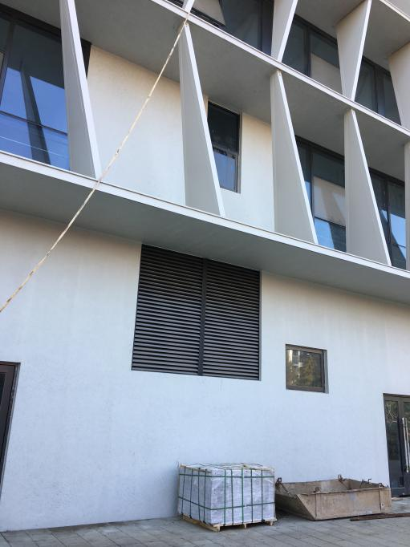
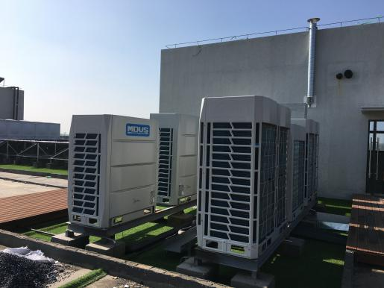
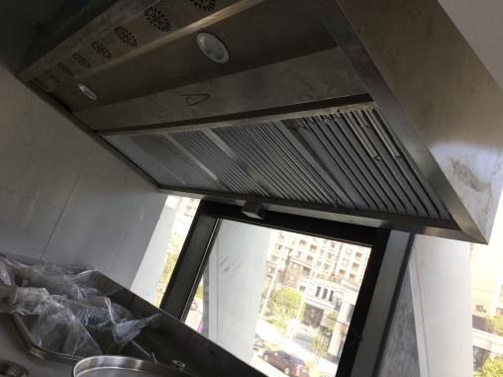
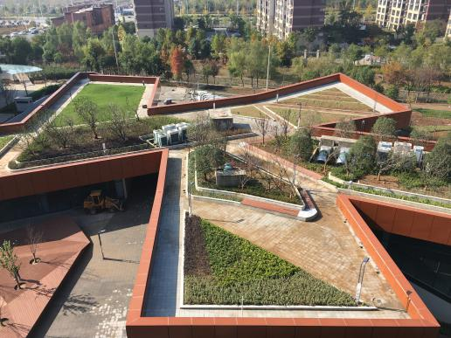
建设项目竣工环境保护“三同时”验收登记表
填表单位(盖章): 南京江北新城投资发展有限公司 填表人(签字)：陈炜 项目经办人(签字):
建 设 项  目 | 项目名称 |  | 南京江北新城投资发展有限公司南京海峡两岸科技工业园金雁湖社区服务中心项目 |  |  |  | 项目代码 |  |  |  | / |  |  | 建设地点 |  | 南京市浦口区新北路以南，五华路以东，规划山林路西侧，规划卓溪路北侧
 | 行业类别（分类管理名录） |  | 房地产开发 |  |  |  | 建设性质 |  |  |  | √新建 □改扩建 □技术改造 |  |  | 项目中心经度/纬度 |  | N32°02′53.80″  E118°35′36.14″
 | 设计建设 |  | 项目总占地面积约20617.19m²，总建筑面积47082.23m²，其中地上建筑面积25387.76m²，地下建筑面积21694.48m²，绿化面积8337.59m²；建筑内容主要为1栋6层的L形主楼和一栋1层的景观辅楼，其中L形主楼按功能分区为社区服务管理中心、社区综合中心、社区老年公寓，景观辅楼按功能分区为社区文化展览中心和社区福利体育活动中心。L形主楼地下建筑为两层地下车库，景观辅楼建筑为两层的模型展示厅和健身用房。 |  |  |  | 实际建设 |  |  |  | 项目总占地面积为20617.19m²，总建筑面积47983.9m²，地上建筑面积26649m²，地下建筑面积21334.9m²，绿化面积8337.59m²。建筑内容主要为1栋6层的L形主楼和一栋局部2层的景观辅楼，其中L形主楼按功能分区为社区服务管理中心、社区综合中心、社区老年公寓，景观辅楼按功能分区为社区文化展览中心和社区福利体育活动中心。L形主楼地下建筑为两层地下车库，景观辅楼地下建筑为两层的模型展示厅和健身用房。 |  |  | 环评单位 |  | 江苏绿源工程设计研究有限公司
 | 环评文件审批机关 |  | 南京市浦口区环境保护局 |  |  |  | 审批文号 |  |  |  | 浦环表复[2015]52号 |  |  | 环评文件类型 |  | 报告表
 | 开工日期 |  | 2015年7月 |  |  |  | 竣工日期 |  |  |  | 2018年11月 |  |  | 排污许可证申领时间 |  | /
 | 环保设施设计单位 |  | 南京金宸建筑设计有限公司 |  |  |  | 环保设施施工单位 |  |  |  | 江苏双楼建设集团有限公司 |  |  | 本工程排污许可证编号 |  | /
 | 验收单位 |  | 南京江北新城投资发展有限公司 |  |  |  | 环保设施监测单位 |  |  |  | 南京白云环境科技集团股份有限公司 |  |  | 验收监测时工况 |  | /
 | 投资总概算（万元） |  | 34306.9 |  |  |  | 环保投资总概算（万元） |  |  |  | 90 |  |  | 所占比例（％) |  | 0.26
 | 实际总投资（万元） |  | 34308 |  |  |  | 实际环保投资（万元） |  |  |  | 90 |  |  | 所占比例（％) |  | 0.26
 | 废水治理（万元） |  | / |  | 废气治理（万） | / | 噪声治理（万） |  | / |  | 固体废物治理  （万） |  | / | 绿化及生态（万元） |  | / | 其他（万） | /
 | 新增废水处理设施能力 |  | / |  |  |  | 新增废气处理设施能力 |  |  |  | / |  |  | 年平均工作时 |  | /
运行单位 |  |  | 南京江北新城投资发展有限公司 |  |  |  | 运菅单位社会统一信用代码（或组织机构代码) |  |  |  |  | 913201116825293733 |  | 验收监测时间 |  | 2018年11月9～10日
污染物排放达  标与总量控制  (工业建设项目详填) |  | 污染物 | 原有排放量(1) | 本期工程实际排放浓度⑵ |  | 本期工程允许排放浓度(3) | 本期工程产生量⑷ | 本期工程自身削减量(5) |  | 本期工程实际排放量(6) |  | 本期工程核定排放总量(7) | 本期工程“以新带老" 削减量⑷ | 全厂实际排放总量(9) | 全厂核定排放总量(10) |  | 区域平衡替 削减量(11) | 排放増减量(12)
 |  | / | / | / |  | / | / | / |  | / |  | / | / | / | / |  | / | /

注：1、排放增减量：（+）表示增加，（-）表示减少。 2、（12）=（6）-（8）-（11），（9）=（4）-（5）-（8）-（11）+（1）。 3、计量单位：废水排放量——万吨／年；废水排放量——万标立方米／年；工业固体废物排放量——万吨／年；水污染物排放浓度——毫克／升；大气污染物排放浓度——毫克／立方米；水污染物排放量——吨／年；大气污染物排放量

第二部分
南京江北新城投资发展有限公司
南京海峡两岸科技工业园金雁湖社区服务中心项目
竣工环境保护验收意见

南京江北新城投资发展有限公司南京海峡两岸科技工业园金雁湖社区服务中心项目竣工环境保护验收意见
2019年1月29日，南京江北新城投资发展有限公司组织召开了南京江北新城投资发展有限公司南京海峡两岸科技工业园金雁湖社区服务中心项目竣工环境保护验收会。验收组由南京江北新城投资发展有限公司（建设单位）、江苏双楼建设集团有限公司（施工单位）、南京金宸建筑设计有限公司（设计单位）、江苏建科建设监理有限公司（监理单位）、南京白云环境科技集团股份有限公司（验收监测、报告编制单位）、相关技术专家组成，验收组名单附后。
项目建设单位介绍了主体工程及环保设施的建设情况，验收监测单位介绍了验收监测报告表的主要内容与验收监测结论。验收工作组现场勘察了项目环保设施建设与运行情况，查阅了相关的建设与竣工环境保护验收材料。
南京江北新城投资发展有限公司根据南京江北新城投资发展有限公司南京海峡两岸科技工业园金雁湖社区服务中心项目竣工环境保护监测报告表并对照《建设项目竣工环境保护验收暂行办法》，严格依照国家有关法律法规、建设项目竣工环境保护验收技术规范/指南、本项目环境影响评价报告表和审批部门审批决定等要求对本项目进行验收，提出意见如下：
一、工程建设基本情况
（一）建设地点、规模、主要建设内容
南京江北新城投资发展有限公司南京海峡两岸科技工业园金雁湖社区服务中心项目位于南京市浦口区新北路以南，五华路以东，山林路西侧，卓溪路北侧。项目总占地面积为20617.19m²，总建筑面积47983.9m²，地上建筑面积26649m²，地下建筑面积21334.9m²，绿化面积8337.59m²。建筑内容主要为1栋6层的L形主楼和一栋局部2层的景观辅楼，其中L形主楼按功能分区为社区服务管理中心、社区综合中心、社区老年公寓，景观辅楼按功能分区为社区文化展览中心和社区福利体育活动中心。L形主楼地下建筑为两层地下车库，景观辅楼地下建筑为两层的模型展示厅和健身用房。本项目分为A、B、C、D、E五个区域。A、B、C区为L形6层主楼：其中A区为建设单位办公用楼，2层设置食堂及餐厅，已设置外置油烟烟道，引至楼顶；B区为社区老年公寓（目前为毛坯交付）；C区为社区中心用房，1~2层用于日用品、净菜超市，3层为社区中心办公用房，4~5层为社区卫生站（污水管已设置专用管道，引至负一层消毒池，目前为毛坯交付，待后期入驻时另行办理环保验收手续），6层为社区养老用房；其中6层位置设置食堂及餐厅，已设置内置油烟烟道，引至楼顶；D、E区为大风车外观的景观辅楼，局部地上为2层，地下为2层用于社区文化展览中心和社区福利体育活动中心。项目绿化面积约为8337.59 m²，建筑退让用地红线最小距离约为4米。该项目建设内容与规划许可证基本一致，目前暂未投入使用。
- 建设过程及环保审批情况
该项目于2015年5月由江苏绿源工程设计研究有限公司完成环评，2015年6月26日由南京市浦口区环境保护局通过环评报告审批。本次验收项目于2015年7月动工，于2018年11月竣工，目前暂未投入使用。
（三）投资情况
本次验收项目实际投资34308万元，其中环保投资约90万元，约占总投资的0.26%。
（四）验收范围
本次验收项目的内容为：1栋6层的L形主楼和一栋局部2层的景观辅楼，其中L形主楼按功能分区为社区服务管理中心、社区综合中心、社区老年公寓，景观辅楼按功能分区为社区文化展览中心和社区福利体育活动中心；项目总占地面积为20617.19m²，总建筑面积47983.9m²，地上建筑面积26649m²，地下建筑面积21334.9m²。
二、工程变动情况
本项目建设规模与环评有变化但与规划许可证一致，项目建设功能、内容与环评一致，根据苏环办[2015]256号文中重大变动清单内规定的内容，本项目不属于重大变动。
三、环境保护设施建设情况
（一）废水
本项目实行雨污分流，污水排口1个，雨水排口2个。项目产生的废水主要为办公废水、生活废水、商业废水、餐饮废水、卫生站废水。办公废水、生活废水、商业废水通过污水管网排入-1层化粪池处理后接入市政污水管网，进入珠江污水处理厂处理。餐饮废水经隔油池沉渣处理，再通过污水管网排入-1层化粪池处理后接入市政污水管网，进入珠江污水处理厂处理。卫生站废水通过专用管道，引至-1层消毒池，先通过投加氯片，消毒处理后，再经紫外杀菌池处理，最后一并排入化粪池后接入市政污水管网，进入珠江污水处理厂处理。目前本项目已建成但暂未投入使用，社区老年公寓、卫生站为毛坯交付，未产生废水，本次验收不对其废水进行监测。
（二）废气
本项目投运后废气主要为餐饮厨房油烟废气、天然气燃烧废气、地下车库汽车尾气、餐厨垃圾恶臭。本项目设置两处餐饮厨房，一处位于A区2层，油烟废气经油烟机处理后，经设置于楼体外置的专用烟道引至楼顶排放；另一处位于C区的6层，油烟废气经油烟机处理后，经设置于楼体内的专用烟道引至楼顶排放；天然气为清洁能源，燃烧废气通过油烟机引至楼顶排放；地下车库汽车尾气通过通风系统引至主楼墙体中的排风井，排风井处设置百叶窗，排风口高度均高于2.5米，避开人群呼吸带。目前本项目已建成但暂未投入使用，故不对其废气进行监测。
（三）噪声
本项目投入使用后噪声源主要为风机、水泵、空调外机、商业活动噪声；项目设备均采用低噪声设备，项目风机、水泵均位于地下车库设备间，通过建筑隔声、距离衰减等措施控制噪声排放；项目空调外机设置于L型主楼楼顶及景观辅楼楼顶，L型主楼楼顶设置高度为0.5米，宽为0.8米隔声屏障，景观辅楼楼顶设置绿化，其边界处设置高度为0.3米砖石结构围堰，有一定的隔声作用；建筑退让用地红线最短距离为4m；本项目采用双层中空玻璃，降低噪声对周围环境的影响。
（四）固废
本项目投用后产生的固体废物主要为生活垃圾、办公垃圾、商业垃圾、餐饮废弃物、卫生站医疗废物、隔油池废油脂。生活垃圾、办公垃圾、商业垃圾、餐饮废弃物由环卫统一清运处置。卫生站用房目前为毛坯交付，暂未入驻，目前未产生医疗废物，待后期入驻后产生的医疗废物由运行方委托有资质单位转运处置。项目暂未投入使用，目前未产生废油脂，待后期运行后产生的隔油池废油脂由运行方委托有资质单位处置。
（五）辐射
本项目不包括辐射内容。
四、环境保护设施调试运行效果
（一）环保设施处理效果
1）废水治理设施：本项目已实施雨污分流，雨污排口已接管，餐饮废水已设置隔油池，卫生站废水送至消毒池，最后与生活污水一并排入化粪池后接入市政污水管网，进入珠江污水处理厂处理。
2）废气治理设施：油烟废气经油烟机处理后，经设置于楼体内的专用烟道引至楼顶排放；天然气为清洁能源，燃烧废气通过油烟机引至楼顶排放；地下车库汽车尾气通过通风系统引至主楼墙体中的排风井，排风井处设置百叶窗，排风口高度均高于2.5米，避开人群呼吸带。
3）噪声治理设施：噪声监测结果均符合《工业企业厂界环境噪声排放标准》（GB12348-2008）2类标准，降噪措施良好。
4）固体废物治理设施：垃圾由环卫部门清运；卫生站用房目前为毛坯交付，暂未入驻，目前未产生医疗废物，待后期入驻后产生的医疗废物由运行方委托有资质单位转运处置；项目暂未投入使用，目前未产生废油脂，待后期运行后产生的隔油池废油脂由运行方委托有资质单位处置。
5）辐射防护设施：本项目不包含辐射内容。
（二）污染物的排放情况：
1）废水：本项目实行雨污分流，设雨水排口2个，污水排口1个，均已接管。
2）废气：油烟废气经油烟机处理后，经设置于楼体内的专用烟道引至楼顶排放。
3）噪声：2018年11月9~10日噪声监测结果表明Z1-Z4厂界环境噪声监测值均符合《工业企业厂界环境噪声排放标准》（GB12348-2008）2类标准。
4）固废：本项目产生的生活垃圾交环卫部门处理。目前未产生医疗废物、隔油池废油脂，固体废物均合理处置。
五、工程建设对环境的影响
本项目废水已接管，设置污水排口1个，雨水排口2个；厨房使用清洁能源天然气作为燃料，厨房油烟废气经油烟机处理后，经设置于楼体内的专用烟道引至楼顶排放；地下车库汽车尾气通过通风系统引至主楼墙体中的排风井，避开人群呼吸带；噪声监测结果达《工业企业厂界环境噪声排放标准》（GB12348-2008）2类标准；垃圾交环卫部门，目前未产生医疗废物、隔油池废油脂，固体废物均合理处置，故本项目对周围环境影响较小。

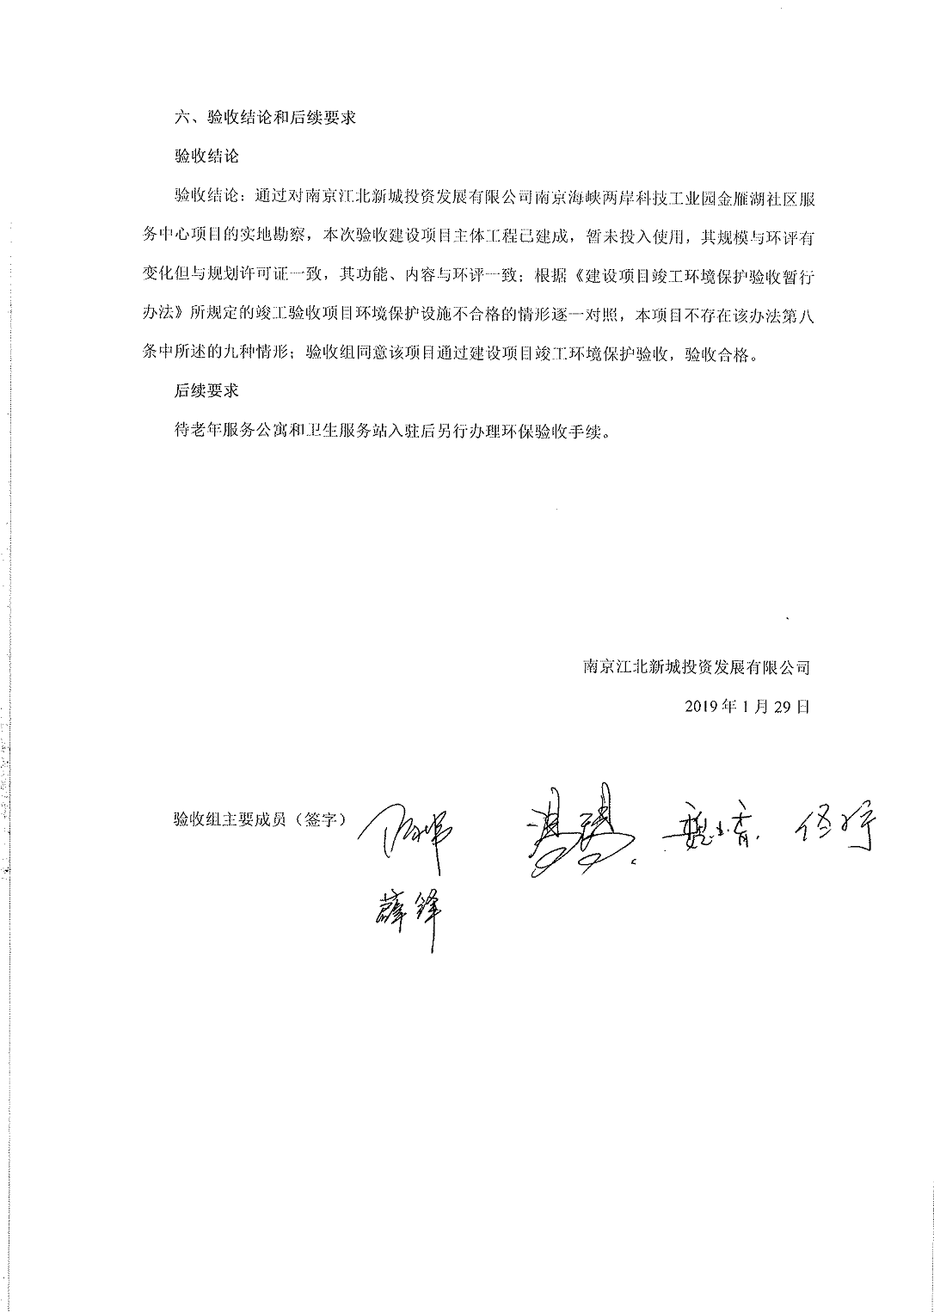
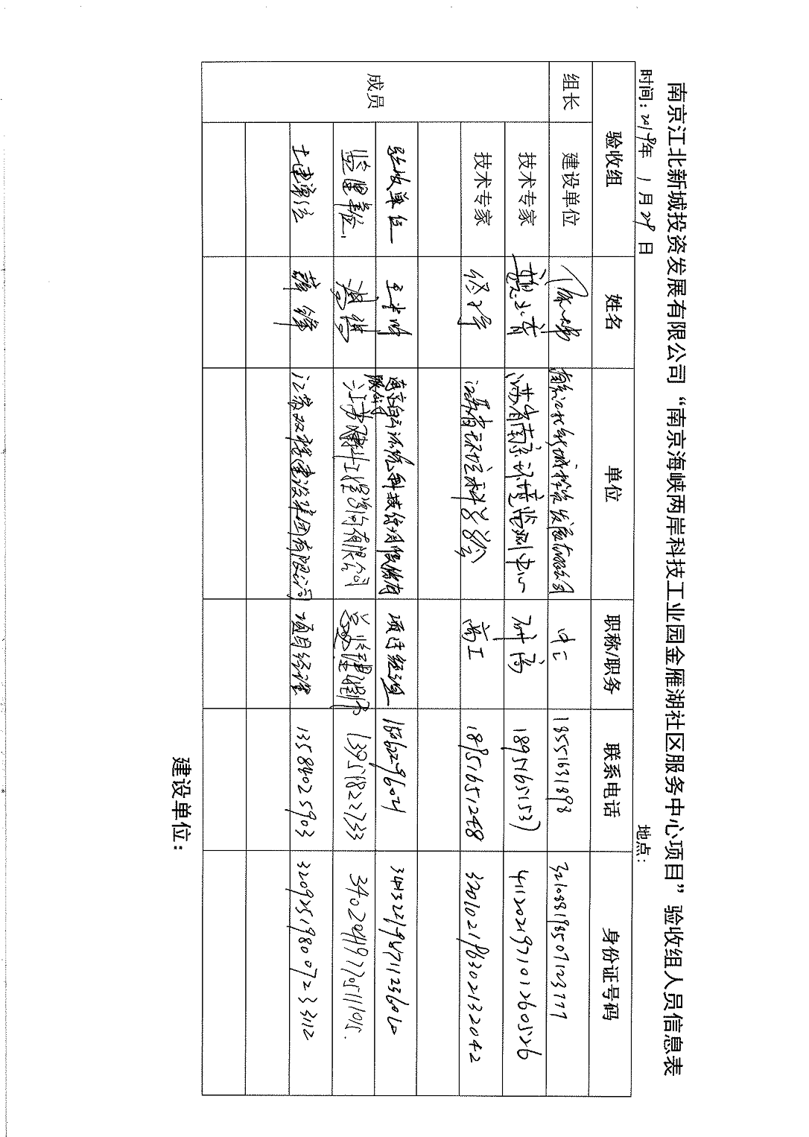

第三部分
南京江北新城投资发展有限公司南京海峡两岸科技工业园金雁湖社区服务中心项目
其他需要说明的事项

其他需要说明的事项
南京江北新城投资发展有限公司根据南京江北新城投资发展有限公司南京海峡两岸科技工业园金雁湖社区服务中心项目竣工环境保护监测报告表并对照《建设项目竣工环境保护验收暂行办法》，严格依照国家有关法律法规、建设项目竣工环境保护验收技术规范/指南、本项目环境影响评价报告和审批部门审批决定等要求对本项目进行验收，现将建设单位需要说明的具体内容和要求列举如下：
1环境保护设施设计、施工和验收简况
1.1设计简况
南京江北新城投资发展有限公司南京海峡两岸科技工业园金雁湖社区服务中心项目位于南京市浦口区新北路以南，五华路以东，山林路西侧，卓溪路北侧。项目总占地面积为20617.19m²，总建筑面积47983.9m²，地上建筑面积26649m²，地下建筑面积21334.9m²，绿化面积8337.59m²。建筑内容主要为1栋6层的L形主楼和一栋局部2层的景观辅楼，其中L形主楼按功能分区为社区服务管理中心、社区综合中心、社区老年公寓，景观辅楼按功能分区为社区文化展览中心和社区福利体育活动中心。L形主楼地下建筑为两层地下车库，景观辅楼地下建筑为两层的模型展示厅和健身用房。本项目分为A、B、C、D、E五个区域。A、B、C区为L形6层主楼：其中A区为建设单位办公用楼，2层设置食堂及餐厅，已设置外置油烟烟道，引至楼顶；B区为社区老年公寓（目前为毛坯交付）；C区为社区中心用房，1~2层用于日用品、净菜超市，3层为社区中心办公用房，4~5层为社区卫生站（污水管已设置专用管道，引至负一层消毒池，目前为毛坯交付，待后期入驻时另行办理环保验收手续），6层为社区养老用房；其中6层位置设置食堂及餐厅，已设置内置油烟烟道，引至楼顶；D、E区为大风车外观的景观辅楼，局部地上为2层，地下为2层用于社区文化展览中心和社区福利体育活动中心。项目绿化面积约为8337.59 m²，建筑退让用地红线最小距离约为4米。该项目建设内容与规划许可证基本一致，目前暂未投入使用。该项目于2015年5月由江苏绿源工程设计研究有限公司完成环评，2015年6月26日由南京市浦口区环境保护局通过环评报告审批。项目实际总投资34308万元，其中环保投资为90万元。
1.2施工情况
项目于2015年7月动工，于2018年11月竣工，目前暂未投入使用。建设项目已将环境保护设施纳入了施工合同，环境保护设施的建设过程中资金得到保证。
1.3验收过程简况
本项目于2018年11月竣工，并委托南京白云环境科技集团股份有限公司对该项目进行竣工环保验收，包括验收监测、验收报告、邀请环保专家对项目进行现场审核，提出需要整改的意见等事项。南京白云环境科技集团股份有限公司于2018年11月8日对该项目中废水、废气、噪声、固体废弃物等污染物排放现状和各类环保治理设施的处理能力进行了现场踏勘。在检查及收集查阅有关资料的基础上，编制了本项目环保验收监测方案，并于2018年11月9～10日对该项目进行噪声监测。2019年1月29日，召开了本项目验收会议，并通过建设项目竣工环境保护验收。
1.4公众反馈意见及处理情况
调试期间无扰民情况，未受到投诉。
2其他环境保护措施落实情况
2.1制度措施落实情况
- 环保组织机构及规章制度
南京江北新城投资发展有限公司物业管理部门负责本项目日常环境管理工作，已制定专门的环保管理制度。公司建立了环境管理体系，其中对本项目的危险废物、废水、废气、噪声和污防设施的运行等都有相关的规定，对此项目仍适用。
- 环境风险防范措施
本项目已制定了相关的环境风险应急预案。
- 环境监测计划
本项目为生态影响类，无监测计划。
2.2配套措施落实情况
本项目为住宅小区，各类环保设施已落实。
2.3其他措施落实情况
无。
3整改工作
我公司对专家提出的后续要求会认真对待，并一一行落实。

